**KAUNO TECHNOLOGIJOS UNIVERSITETAS**

**INFORMATIKOS FAKULTETAS**

Informacinių sistemų pagrindai (P170B114)

Projektinis darbas

Internetinės parduotuvės sistema

Atliko:

Komanda „Intergalaktinis šachmatas“

Nariai:

(Komandos vadovas) Mangirdas Kazlauskas IFF-4/1, Programų sistemos

Simonas Baltulionis IFF-4/1, Programų sistemos

Lukas Skamarakas IFF-4/3, Programų sistemos

Priėmė:

Lekt. Edvinas Šinkevičius

KAUNAS 2016

Turinys

Kūrimo priemonės ir įrankiai 3

Sistemos aprašymas 3

Prekių administravimo posistemė 3

Paslaugų administravimo posistemė 4

Pagrindinių sistemos vartotojų - klientų posistemė 4

Generuojamos ataskaitos 5

Darbų pasiskirstymas 6

Funkcinių reikalavimų sudarymas 7

Funkcijų hierarchijos diagrama 7

Panaudojimo atvejų diagrama 8

Funkcinių reikalavimų analizė 9

Panaudojimo atvejų specifikacijos 9

Klientų posistemės panaudojimo atvejų specifikacijos (Mangirdas) 9

Prekių administravimo posistemės panaudojimo atvejų specifikacijos (Simonas) 12

Paslaugų administravimo posistemės panaudojimo atvejų specifikacijos (Lukas) 16

Vartotojo sąsajos modelis 20

Esybių ryšių modelis 21

Panaudojimo atvejų sekų diagramos 22

Klientų posistemės panaudojimo atvejų sekų diagramos (Mangirdas) 22

Prekių administravimo posistemės panaudojimo atvejų sekų diagramos (Simonas) 25

Paslaugų administravimo posistemės panaudojimo atvejų sekų diagramos (Lukas) 29

Duomenų bazės, duomenų srautų ir sistemos architektūros modeliai 33

Duomenų bazės modelis 33

Duomenų srautų diagramos 36

Klientų posistemė (Mangirdas) 36

Prekių administravimo posistemė (Simonas) 37

Paslaugų administravimo posistemė (Lukas) 38

Sistemos architektūros modelis 38

Bendra sistemos komponentų diagrama 38

Sistemos komponento „Klientai“ realizavimo diagrama (Mangirdas) 39

Sistemos komponento „Prekės“ realizavimo diagrama (Simonas) 39

Sistemos komponento „Paslaugos“ realizavimo diagrama (Lukas) 40

Sistemos diegimo modelis 40

# Kūrimo priemonės ir įrankiai

Programavimo kalba: PHP, JavaScript.

Naudojamas karkasas: Symfony.

Duomenų bazė: MySQL.

Vartotojo sąsajos kūrimas: HTML 5, Bootstrap.

UML diagramų kūrimas: MagicDraw.

# Sistemos aprašymas

Šiame skyriuje pateikiamas kuriamos internetinės parduotuvės sistemos aprašymas, apibrėžiamos ją sudarančios prekių, paslaugų administravimo bei klientų posistemės.

Sistemos vartotojų tipai: klientas, vadybininkas, buhalteris.

## Prekių administravimo posistemė

Prekes administruoja vadybininkas. Jis gali pridėti naujas prekes naudodamasis prekės sukūrimo forma, kurioje yra visi reikalingi laukai, apibūdinantys prekę. Kiekviena prekė turės tokius atributus: pavadinimą, trumpą ir ilgą aprašymą, įprastą kainą, akcijinę kainą, kategoriją, klientų žodinius atsiliepimus (komentarus), įvertinimą žvaigždučių skalėje nuo 0 iki 5, vieną nuotrauką, likusių, parduotų prekių kiekį, valiutą, SEO aprašymą, paskutinio atnaujinimo, sukūrimo ir akcijinės kainos pasibaigimo datą. Įkeltas prekes vadybininkas gali modifikuoti naudodamasis tam sukurta forma. Jis gali keisti visus prekės atributus išskyrus prekės sukūrimo laiką, prekės įvertinimus bei komentarus. Be to, vadybininkas gali ištrinti bet kurią įkeltą prekę. Negano to, kiekvienai prekei jis gali sukurti norimą prekės papildymą – nurodyti prekę ir norimą papildyti kiekį. Papildymai gali būti kuriami visoms prekėms bei toms pačioms prekėms nurodant skirtingus kiekius. Be to, šiuos sukurtus papildymus vadybininkas gali redaguoti keičiant kiekį arba prekę bei juos ištrinti. Sukurtus papildymus prekėms vadybininkas gali apjungti sukurdamas prekių papildymo užsakymą, į kurį galima įkelti sukurtus konkrečių prekių papildymus. Vadybininkas šiuos prekių papildymo užsakymus gali redaguoti bei ištrinti. Prekių papildymo užsakymą sudaro prekių papildymai, sukūrimo data, prekių kiekis bei kada tikimasi, jog užsakymas įvyks. Vadybininkas taip turi galėti atlikti prekių paiešką pagal raktinius žodžius, filtruoti prekes pagal tokius prekių atributus kaip kaina, parduotų ar likusių prekių kiekis. Taip pat vadybininkas rūpinasi naujienlaiškių siuntimu registruotiems vartotojams (klientams). Naudodamasis sukurta forma, jis gali sukurti naują naujienlaiškį, į kurį dedamos naujos prekės arba jau esamos su akcijine kaina, arba redaguoti esamą. Vadybininkas turi galimybę filtruoti naujienlaiškį pagal datą. Naujienlaiškis leidžiamas tam tikru metu, kurį galima nurodyti kuriant jį. Be to, vadybininkas turi galimybę ištrinti naujienlaiškį. Vadybininko administracinę panelę sudaro pagrindinis meniu, kuriame yra nuorodos į visų prekių, naujienlaiškių, prekės papildymo bei prekių papildymo užsakymų peržiūros langus.

## Paslaugų administravimo posistemė

Už suteiktas paslaugas klientas atsiskaito grynais pinigais ar bankiniu pavedimu. Vienu mokėjimu galima atsiskaityti už vieną pirkinių krepšelį. Buhalterio administracinę panelę sudaro pagrindinis meniu, kuriame yra randamos nuorodos į visų užsakymų apžvalgos, užsakymų suvestinės, užsakymų apmokėjimo metodų bei buhalterio asmeninių duomenų modifikavimo puslapius. Užsakymų apžvalgos puslapyje matoma lentelė su užsakymais ir glausta kiekvieno užsakymo informacija, pasirinkus konkretų užsakymą apatinėje užsakymų apžvalgos puslapio dalyje matoma forma su detalia užsakymo informacija, kurią galima keisti. Užsakymų suvestinės puslapyje buhalteris mato bendrus užsakymų duomenis, bendrą visų užsakymų sumą, šiame puslapyje buhalteriui yra pateikiamos nurodyto laikotarpio užsakymų suvestinės. Buhalteris registruoja ir administruoja visas pinigines operacijas. Užsakymų apmokėjimo metodų administravimo puslapyje buhalteris gali aktyvuoti, deaktyvuoti nurodytus apmokėjimų už pirkinius metodus. Asmeninių duomenų administravimo puslapyje buhalteris mato formą su savo duomenimis (slaptažodis, adresas, el. paštas...), kurie gali būti modifikuojami. Buhalteris keičia užsakymų statusus, užsakymų, sąskaitų numerius, pirkėjo duomenis, pritaiko nuolaidą užsakymui, turi galimybę koreguoti pirkinių krepšelį, mato bendrą užsakymų suvestinę. Buhalteris registruojasi prie sistemos per prisijungimo panelę, skirtą paslaugų administravimo posistemės administravimui.

## Pagrindinių sistemos vartotojų - klientų posistemė

Visi internetinės parduotuvės vartotojai skirstomi į dvi grupes - prisiregistravę ir neprisiregistravę. Vartotojai gali prisiregistruoti prie internetinės parduotuvės naudodamiesi registracijos forma (ji bus pasirenkama parduotuvės puslapio lange, viršuje dešinėje paspaudus mygtuką “Registruotis”), kurioje reikalaujama, kad vartotojas įvestų šiuos duomenis: prisijungimo vardas (turi būti unikalus visiems klientams), slaptažodis bei slaptažodžio pakartojimas, elektroninio pašto adresas. Iš parduotuvės prekės galės pirkti tik prisijungę vartotojai. Klientai, nepriklausomai nuo to, ar jie prisiregistravę, ar ne, internetinėje parduotuvėje gali peržiūrėti visas parduotuvėje esančias prekes. Prisiregistravę bei prisijungę vartotojai pasirinktas prekes gali pridėti į savo pirkinių krepšelį, kurį vėliau gali koreguoti: pridėti naujų prekių, ištrinti esamas prekes, koreguoti jau pridėtų prekių kiekį, kurį nori nusipirkti. Taip pat prisijungę klientai gali vertinti prekes žvaigždučių skalėje nuo 0 iki 5. Kiekvienas prisiregistravęs vartotojas turi galimybę savo paskyroje pažymėti, ar nori elektroniniu paštu gauti naujienlaiškį apie parduotuvėje vykstančias akcijas, atsiradusias aktyvias nuolaidas, specialius pasiūlymus, ar ne. Ataskaita turi būti parengta pagal kliento poreikius, t.y., joje turi būti pateikta kliento nurodyto laikotarpio (nuo… iki… ) pirktų prekių ataskaita, kurioje išvardintos visos pirktos prekės (pavadinimas, kaina, prekės pirkimo data) bei susumuota ir pateikta bendra visų prekių kaina. Taip pat prisijungęs klientas turi galimybę gyvai pasikonsultuoti su vadybininku naudodamasis pokalbių langu: klientui paprašius konsultacijos, vadybininkas turi jo prašymą patvirtinti ir tik tada klientas sulaukia grįžtamojo ryšio.

## Generuojamos ataskaitos

Sistema pateikia 3 tipų duomenų ataskaitas :

● prekių likučių ataskaita;

● apyvartos ataskaita (kokių ir už kokią sumą parduota prekių pagal nurodytą norimą laikotarpį);

● vartotojo pirkinių ataskaita.

# Darbų pasiskirstymas

1 lentelėje pateikiamas komandos narių darbų pasiskirstymas, kuriant internetinės parduotuvės sistemą.

1 lentelė. Darbų pasiskirstymas tarp sistemos kūrėjų

|  |  |  |  |
| --- | --- | --- | --- |
| Darbas | Simonas Baltulionis IFF-4/1 | Mangirdas Kazlaukas IFF-4/1 | Lukas Skamarakas  IFF-4/3 |
| Klientų posistemė |  | + |  |
| Paslaugų administravimo posistemė |  |  | + |
| Prekių administravimo posistemė | + |  |  |
| Suvestinių/ataskaitų modulis | + | + | + |
| DB projektavimas | + | + | + |
| Testavimas | + | + | + |
| Dokumentacija | + | + | + |
| UML diagramos | + | + | + |
| Tinklalapio dizainas |  |  | + |
| MySQL serverio administravimas |  | + |  |
| Sistemos versijų kontrolės administravimas | + |  |  |

# Funkcinių reikalavimų sudarymas

Šiame skyriuje apibrėžiami kuriamos internetinės parduotuvės sistemos funkciniai reikalavimai, išreiškiami funkcijų hierarchijos bei panaudojimo atvejų diagramomis.

## Funkcijų hierarchijos diagrama

1 pav. bei 2 pav. pateikti funkciniai sistemos reikalavimai funkcijų hierarchijos bei panaudojimo atvejų diagramomis. Funkcijos hierarchijos diagramoje išskirtos 3 posistemės (prekių valdymas, paslaugų valdymas bei klientų valdymas) bei jų funkcijos. Analogiškos funkcijos bei jas vykdantys vartotojai pateikti panaudojimo atvejų diagramoje.

Spalvinė legenda:

* Mangirdas Kazlauskas – pilka;
* Simonas Baltulionis – žalia;
* Lukas Skamarakas – melsva.

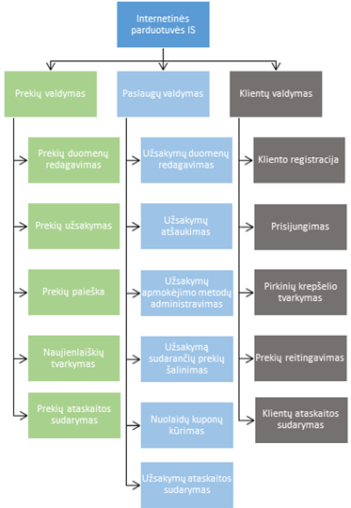

1 pav. Internetinės parduotuvės sistemos funkcijų hierarchijos diagrama

## Panaudojimo atvejų diagrama

2 pav. pateikta internetinės parduotuvės sistemos panaudojimo atvejų diagrama.

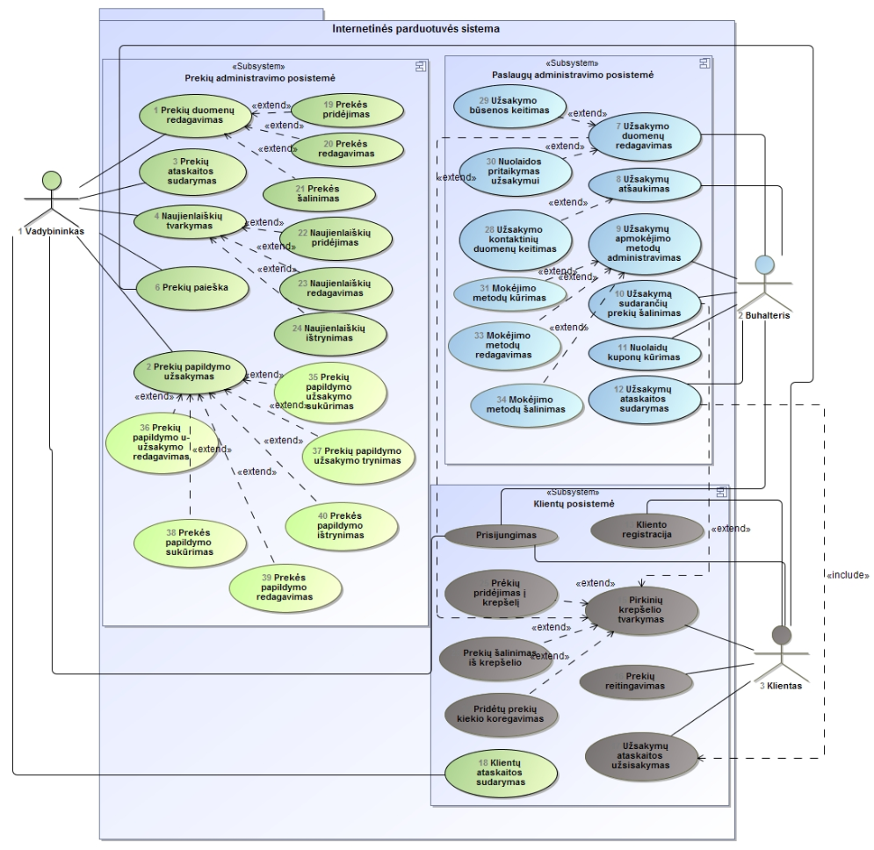

2 pav. Internetinės parduotuvės sistemos panaudojimo atvejų diagrama

# Funkcinių reikalavimų analizė

Šiame skyriuje nuodugniau nagrinėjami funkciniai reikalavimai, siekiant geriau suprasti pačius reikalavimus, identifikuoti programinius elementus, duomenų struktūras, reikalingas reikalavimų realizacijai.

## Panaudojimo atvejų specifikacijos

Panaudos atvejų specifikacija – išplėstinis panaudojimo atvejo apibrėžimas, kuriame aprašomi vartotojo veiksmai bei sistemos reakcija į juos. Šios analizės tikslas – nustatyti analizės klases, reikalingas realizuoti panaudojimo atvejį.

### Klientų posistemės panaudojimo atvejų specifikacijos (Mangirdas)

2-9 lentelėse pateikiamos klientų posistemės panaudojimo atvejų specifikacijos.

2 lentelė. Kliento registracijos specifikacija

|  |  |
| --- | --- |
| **PA** „Kliento registracija“ | |
| **Tikslas.** Užregistruoti naują klientą prie internetinės parduotuvės sistemos. | |
| **Aprašymas.** | |
| **Prieš sąlyga** | Klientas atsidarė *registracijos langą*. |
| **Aktorius** | Klientas |
| **Sužadinimo sąlyga** | Klientas paspaudė mygtuką *registruotis*. |
| **Pagrindinis įvykių srautas** | Sistemos reakcija ir sprendimai |
| 1. Klientas *registracijos lange* įveda *prisijungimo vardą, slaptažodį, slaptažodžio pakartojimą* ir *el. pašto adresą.* | 1.1 Sistema patikrina įvestus duomenis ir sukuria *klientą.* |
| 2. Baigiamas PA |  |
| **Po sąlyga** | Klientas yra užregistruotas sistemoje. |

3 lentelė. Prisijungimo specifikacija

|  |  |
| --- | --- |
| **PA** „Prisijungimas“ | |
| **Tikslas.** Vartotojas prisijungia prie sistemos. | |
| **Aprašymas.** | |
| **Prieš sąlyga** | Vartotojas atsidarė *prisijungimo langą*. |
| **Aktoriai** | Klientas, vadybininkas, buhalteris. |
| **Sužadinimo sąlyga** | Klientas paspaudė mygtuką *prisijungti*. |
| **Pagrindinis įvykių srautas** | Sistemos reakcija ir sprendimai |
| 1. Klientas *prisijungimo lange* įveda *prisijungimo vardą, slaptažodį.* | 1.1 Sistema patikrina įvestus duomenis ir prijungia vartotoją prie sistemos. |
| 2. Baigiamas PA |  |
| **Po sąlyga** | Klientas yra prisijungęs prie internetinės parduotuvės. |

4 lentelė. Prekių pridėjimo į krepšelį specifikacija

|  |  |
| --- | --- |
| **PA** „Prekių pridėjimas į krepšelį“ | |
| **Tikslas.** Klientas prideda norimas pirkti prekes į savo pirkinių krepšelį. | |
| **Aprašymas.** | |
| **Prieš sąlyga** | Klientas atsidarė *prekių peržiūros langą*  ir iš internetinės parduotuvės pasirenka prekę, kurią nori pridėti į *pirkinių krepšelį*. |
| **Aktorius** | Klientas |
| **Sužadinimo sąlyga** | Klientas prie pasirinktos prekės paspaudė mygtuką *pridėti į krepšelį*. |
| **Pagrindinis įvykių srautas** | Sistemos reakcija ir sprendimai |
| 1. Klientas *prekių peržiūros lange* prie pasirinktos prekės paspaudžia mygtuką *pridėti į krepšelį* | 1.1 Sistema įtraukia *prekę* prie prisijungusio kliento *pirkinių krepšelio*. |
| 2. Baigiamas PA |  |
| **Po sąlyga** | Prekė yra įtraukta į prisijungusio kliento *pirkinių krepšelį*. |

5 lentelė. Prekių šalinimo iš krepšelio specifikacija

|  |  |
| --- | --- |
| **PA** „Prekių šalinimas iš krepšelio“ | |
| **Tikslas.** Klientas pašalina pasirinktas prekes iš krepšelio. | |
| **Aprašymas.** | |
| **Prieš sąlyga** | Klientas atsidarė *pirkinių krepšelio redagavimo langą.* |
| **Aktorius** | Klientas |
| **Sužadinimo sąlyga** | Klientas paspaudė mygtuką *ištrinti.* |
| **Pagrindinis įvykių srautas** | Sistemos reakcija ir sprendimai. |
| 1. Klientas *pirkinių krepšelio redagavimo lange* pasirenka prekes, kurias nori pašalinti. | 1.1 Sistema pažymi, kurias *prekes* klientas norės pašalinti. |
| 2. Klientas *pirkinių krepšelio redagavimo lange* paspaudžia mygtuką *pašalinti prekes iš krepšelio*. | 2.1. Sistema pašalina pasirinktas *prekes* iš prisijungusio kliento *pirkinių krepšelio.* |
| 3. Baigiamas PA |  |
| **Po sąlyga** | Pasirinktos prekės į pašalintos iš *pirkinių krepšelio*. |

6 lentelė. Pridėtų prekių kiekio koregavimo specifikacija

|  |  |
| --- | --- |
| **PA** „Pridėtų prekių kiekio koregavimas“ | |
| **Tikslas.** Klientas savo pirkinių krepšelyje pakeičia norimų nusipirkti prekių kiekį. | |
| **Aprašymas.** | |
| **Prieš sąlyga** | Klientas atsidarė *pirkinių krepšelio redagavimo langą.* |
| **Aktorius** | Klientas |
| **Sužadinimo sąlyga** | Klientas paspaudė mygtuką *saugoti.* |
| **Pagrindinis įvykių srautas** | Sistemos reakcija ir sprendimai. |
| 1. Klientas *pirkinių krepšelio redagavimo lange* pakeičia norimos prekės *kiekį* ir paspaudžia mygtuką *saugoti*. | 1.1 Sistema patikrina įvestus duomenis ir išsaugo *prekių kiekių* pakeitimus. |
| 2. Baigiamas PA |  |
| **Po sąlyga** | Pakeisti norimų užsisakyti prekių kiekiai. |

7 lentelė. Prekių reitingavimo specifikacija

|  |  |
| --- | --- |
| **PA** „Prekių reitingavimas“ | |
| **Tikslas.** Klientas žvaigždučių skalėje nuo 0 iki 5 įvertina parduotuvėje esančią prekę. | |
| **Aprašymas.** | |
| **Prieš sąlyga** | Klientas atsidaręs *prekių peržiūros* *langą.* |
| **Aktorius** | Klientas |
| **Sužadinimo sąlyga** | Klientas prie pasirinktos prekės pažymėjo norimą žvaigždučių skaičių |
| **Pagrindinis įvykių srautas** | Sistemos reakcija ir sprendimai |
| 1. Klientas *prekių peržiūros lange* prie pasirinktos prekės paspaudžia norimų prekei skirti *įvertinimo žvaigždučių* skaičių. | 1.1 Sistema pasirinktai *prekei* priskiria *įvertinimą žvaigždutėmis.* |
| 2. Baigiamas PA |  |
| **Po sąlyga** | Klientas įvertino prekę pasirinktu žvaigždučių skaičiumi. |

8 lentelė. Užsakymų ataskaitos užsisakymo specifikacija

|  |  |
| --- | --- |
| **PA** „Užsakymų ataskaitos užsisakymas“ | |
| **Tikslas.** Klientas nori užsisakyti savo internetinėje parduotuvėje pirktų prekių ataskaitą. | |
| **Aprašymas.** | |
| **Prieš sąlyga** | Klientas atsidaręs *užsakymų ataskaitos užsisakymo langą.* |
| **Aktorius** | Klientas |
| **Sužadinimo sąlyga** | Klientas paspaudė mygtuką *užsakyti*. |
| **Pagrindinis įvykių srautas** | Sistemos reakcija ir sprendimai |
| 1. Klientas *užsakymų ataskaitos užsisakymo lange* įveda norimą laikotarpį (*datą nuo* ir *datą iki*) bei paspaudžia mygtuką *užsakyti ataskaitą*. | 1.1 Sistema patikrina įvestus duomenis ir nusiunčią buhalteriui pranešimą, jog klientas užsisakė ataskaitą. |
| 2. Baigiamas PA |  |
| **Po sąlyga** | Jei buhalteris prašymą patvirtiną, ataskaita nusiunčiama kliento el. pašto adresu. |

9 lentelė. Klientų ataskaitos sudarymo specifikacija

|  |  |
| --- | --- |
| **PA** „Klientų ataskaitos sudarymas“ | |
| **Tikslas.** Sudaroma tam tikro laikotarpio visų internetinės parduotuvės klientų ataskaita. | |
| **Aprašymas.** | |
| **Prieš sąlyga** | Vadybininkas atsidaręs *klientų ataskaitos sudarymo langą.* |
| **Aktorius** | Vadybininkas |
| **Sužadinimo sąlyga** | Vadybininkas paspaudė mygtuką *sudaryti*. |
| **Pagrindinis įvykių srautas** | Sistemos reakcija ir sprendimai |
| 1. Vadybininkas *klientų ataskaitos sudarymo lange* įveda norimą laikotarpį (*datą nuo* ir *datą iki*) bei paspaudžia mygtuką *sudaryti ataskaitą*. | 1.1 Sistema patikrina įvestus duomenis ir atvaizduoja pasirinkto laikotarpio klientų ataskaitą. |
| 2. Baigiamas PA |  |
| **Po sąlyga** | Vadybininkas mato sudarytą klientų ataskaitą. |

### Prekių administravimo posistemės panaudojimo atvejų specifikacijos (Simonas)

10-19 lentelėse pateikiamos prekių administravimo posistemės panaudojimo atvejų specifikacijos.

10 lentelė. Prekės pridėjimo specifikacija

|  |  |
| --- | --- |
| **PA** „Prekės pridėjimas“ | |
| **Tikslas.** Pridėti naują prekę į sistemą | |
| **Aprašymas.** | |
| **Prieš sąlyga** | Vadybininkas atsidarė *prekės pridėjimo langą.* |
| **Aktorius** | Vadybininkas |
| **Sužadinimo sąlyga** | Vadybininkas paspaudžia mygtuką „Pridėti prekę“ |
| **Pagrindinis įvykių srautas** | Sistemos reakcija ir sprendimai |
| 1. Vadybininkas *prekės pridėjimo lange* įveda *pavadinimą*, *aprašymą*, *įprastą kainą*, *kategoriją*, prideda *nuotraukas* | 1.1 Sistema patikrina įvestus duomenis ir sukuria *prekę*. |
| 2. Baigiamas PA |  |
| **Po sąlyga** | *Prekė* sukurta sistemoje. |

11 lentelė. Prekės redagavimo specifikacija

|  |  |
| --- | --- |
| **PA** „Prekės redagavimas“ | |
| **Tikslas.** Redaguoti esamą prekę sistemoje. | |
| **Aprašymas.** | |
| **Prieš sąlyga** | Vadybininkas atsidarė *prekės redagavimo langą.* |
| **Aktorius** | Vadybininkas |
| **Sužadinimo sąlyga** | Vadybininkas paspaudžia mygtuką „Redaguoti“ |
| **Pagrindinis įvykių srautas** | Sistemos reakcija ir sprendimai |
| 1. Vadybininkas *prekės redagavimo lange* redaguoja *pavadinimą*, *aprašymą*, *įprastą kainą*, *kategoriją*, prideda arba šalina *nuotraukas* | 1.1 Sistema patikrina įvestus duomenis ir atnaujina *prekę*. |
| 2. Baigiamas PA |  |
| **Po sąlyga** | *Prekė* sukurta sistemoje. |

12 lentelė. Prekės ištrynimo specifikacija

|  |  |
| --- | --- |
| **PA** „Prekės ištrynimas“ | |
| **Tikslas.** Ištrinti esamą prekę sistemoje. | |
| **Aprašymas.** | |
| **Prieš sąlyga** | Vadybininkas atsidarė *prekės ištrynimo langą.* |
| **Aktorius** | Vadybininkas |
| **Sužadinimo sąlyga** | Vadybininkas paspaudžia mygtuką „Ištrinti“ |
| **Pagrindinis įvykių srautas** | Sistemos reakcija ir sprendimai |
| 1. Vadybininkas *prekės ištrynimo lange* paspaudžia mygtuką „Ištrinti“. | 1.1 Sistema patikrina, ar yra dar nebaigtų užsakymų su šia preke, ir ištrina *prekę*. |
| 2. Baigiamas PA |  |
| **Po sąlyga** | *Prekė* ištrinta iš sistemos. |

13 lentelė. Prekių papildymo užsakymo sukūrimo specifikacija

|  |  |
| --- | --- |
| **PA** „Prekių papildymo užsakymo sukūrimas“ | |
| **Tikslas.** Sukurti esamų prekių papildymo užsakymą. | |
| **Aprašymas.** | |
| **Prieš sąlyga** | Vadybininkas atsidarė *prekių papildymo užsakymo sukūrimo langą.* |
| **Aktorius** | Vadybininkas |
| **Sužadinimo sąlyga** | Vartotojas paspaudė meniu mygtuką „Sukurti prekių papildymo užsakymą“ |
| **Pagrindinis įvykių srautas** | Sistemos reakcija ir sprendimai |
| 1. Vadybininkas *prekių papildymo užsakymo sukūrimo lange* prideda vieną arba daugiau *prekės papildymų.* | 1.1 Sistema patikrina įvestus duomenis ir išsaugo prekių papildymo užsakymą. |
| 2. Baigiamas PA |  |
| **Po sąlyga** | *Prekių papildymo užsakymas* išsaugotas sistemoje. |

14 lentelė. Prekių papildymo užsakymo redagavimas

|  |  |
| --- | --- |
| **PA** „Prekių papildymo užsakymo redagavimas“ | |
| **Tikslas.** Redaguoti egzistuojantį prekių papildymo užsakymą. | |
| **Aprašymas.** | |
| **Prieš sąlyga** | Vadybininkas atsidarė *prekių papildymo užsakymo redagavimo langą.* |
| **Aktorius** | Vadybininkas |
| **Sužadinimo sąlyga** | Vartotojas prie norimo prekių papildymo užsakymo įrašo paspaudė mygtuką „Redaguoti“ |
| **Pagrindinis įvykių srautas** | Sistemos reakcija ir sprendimai |
| 1. Vadybininkas *prekių papildymo užsakymo redagavimo lange* trina ar prideda vieną arba daugiau *prekės papildymų.* | 1.1 Sistema patikrina įvestus duomenis ir išsaugo prekių papildymo užsakymą. |
| 2. Baigiamas PA |  |
| **Po sąlyga** | *Prekių papildymo užsakymas* atnaujintas sistemoje. |

15 lentelė. Prekių ataskaitos sudarymo specifikacija

|  |  |
| --- | --- |
| **PA** „Prekių ataskaitos sudarymas“ | |
| **Tikslas.** Sudaryti prekių ataskaitą. | |
| **Aprašymas.** | |
| **Prieš sąlyga** | Vadybininkas atsidarė *prekių ataskaitos kūrimo langą.* |
| **Aktorius** | Vadybininkas |
| **Sužadinimo sąlyga** | Vadybininkas paspaudė meniu mygtuką „Ataskaitos“ |
| **Pagrindinis įvykių srautas** | Sistemos reakcija ir sprendimai |
| 1. Vadybininkas *prekių ataskaitos kūrimo lange* pasirenka *ataskaitos laikotarpį.* | 1.1 Sistema patikrina įvestus duomenis ir sukuria *prekių ataskaitą*. |
| 2. Baigiamas PA |  |
| **Po sąlyga** | Sukurta *prekių ataskaita* išsaugota sistemoje ir matoma vadybininkui. |

16 lentelė. Prekių papildymo užsakymo trynimo specifikacija

|  |  |
| --- | --- |
| **PA** „Prekių papildymo užsakymo trynimas“ | |
| **Tikslas.** Ištrinti egzistuojantį prekių papildymo užsakymą. | |
| **Aprašymas.** | |
| **Prieš sąlyga** | Vadybininkas atsidarė *prekių papildymo užsakymų peržiūros langą.* |
| **Aktorius** | Vadybininkas |
| **Sužadinimo sąlyga** | Vartotojas prie norimo prekių papildymo užsakymo įrašo paspaudė mygtuką „Ištrinti“ |
| **Pagrindinis įvykių srautas** | Sistemos reakcija ir sprendimai |
| 1. Vadybininkas *prekių papildymo užsakymų peržiūros lange* paspaudžia mygtuką „Ištrinti“ | 1.1 Sistema ištrina *prekių papildymo užsakymą*. |
| 2. Baigiamas PA |  |
| **Po sąlyga** | *Prekių papildymo užsakymas* atnaujintas sistemoje. |

17 lentelė. Prekės papildymo sukūrimo specifikacija

|  |  |
| --- | --- |
| **PA** „Prekės papildymo sukūrimas“ | |
| **Tikslas.** Sukurti konkrečiai prekei norimą papildymą. | |
| **Aprašymas.** | |
| **Prieš sąlyga** | Vadybininkas atsidarė *prekės papildymo redagavimo langą.* |
| **Aktorius** | Vadybininkas |
| **Sužadinimo sąlyga** | Vartotojas paspaudė mygtuką „Redaguoti“ prie norimo redaguoti prekės papildymo. |
| **Pagrindinis įvykių srautas** | Sistemos reakcija ir sprendimai |
| 1. Vadybininkas *prekės papildymo redagavimo lange* pasirenka *prekę* bei nurodo papildymo kiekį*.* | 1.1 Sistema patikrina įvestus duomenis ir atnaujina prekės papildymą. |
| 2. Baigiamas PA |  |
| **Po sąlyga** | *Prekės papildymas* atnaujintas sistemoje. |

18 lentelė. Prekės papildymo redagavimo specifikacija

|  |  |
| --- | --- |
| **PA** „Prekės papildymo redagavimas“ | |
| **Tikslas.** Redaguoti konkrečiai prekei sukurtą papildymą. | |
| **Aprašymas.** | |
| **Prieš sąlyga** | Vadybininkas atsidarė *prekės papildymų peržiūros langą.* |
| **Aktorius** | Vadybininkas |
| **Sužadinimo sąlyga** | Vartotojas paspaudė mygtuką „Redaguoti“ |
| **Pagrindinis įvykių srautas** | Sistemos reakcija ir sprendimai |
| 1. Vadybininkas *prekės papildymo sukūrimo lange* pasirenka *prekę* bei nurodo papildymo kiekį*.* | 1.1 Sistema patikrina įvestus duomenis ir išsaugo prekės papildymą. |
| 2. Baigiamas PA |  |
| **Po sąlyga** | *Prekės papildymas* išsaugotas sistemoje. |

19 lentelė. Prekės papildymo ištrynimo specifikacija

|  |  |
| --- | --- |
| **PA** „Prekės papildymo ištrynimas“ | |
| **Tikslas.** Ištrintas prekės papildymą. | |
| **Aprašymas.** | |
| **Prieš sąlyga** | Vadybininkas atsidarė *prekės papildymų peržiūros langą.* |
| **Aktorius** | Vadybininkas |
| **Sužadinimo sąlyga** | Vartotojas paspaudė mygtuką „Ištrinti“ |
| **Pagrindinis įvykių srautas** | Sistemos reakcija ir sprendimai |
| 1. Vadybininkas *prekės papildymo peržiūros lange* prie pasirinkto prekės papildymo paspaudžia mygtuką „Ištrinti“ | 1.1 Sistema ištrina prekės papildymą. |
| 2. Baigiamas PA |  |
| **Po sąlyga** | *Prekės papildymas* ištrintas iš sistemos. |

20 lentelė. Naujienlaiškių pridėjimo specifikacija

|  |  |
| --- | --- |
| **PA** „Naujienlaiškių pridėjimas“ | |
| **Tikslas.** Pridėti naują naujienlaiškį į sistemą. | |
| **Aprašymas.** | |
| **Prieš sąlyga** | Vadybininkas atsidarė *naujienlaiškio pridėjimo langą.* |
| **Aktorius** | Vadybininkas |
| **Sužadinimo sąlyga** | Vadybininkas paspaudė mygtuką „Sukurti naujienlaiškį“ |
| **Pagrindinis įvykių srautas** | Sistemos reakcija ir sprendimai |
| 1. Vadybininkas *naujienlaiškio kūrimo lange* prideda naujas *prekes* arba esamas su *akcijine kaina.* | 1.1 Sistema patikrina įvestus duomenis ir sukuria *naujienlaiškį.* |
| 2. Baigiamas PA |  |
| **Po sąlyga** | *Naujienlaiškis* sukurtas sistemoje. |

21 lentelė. Naujienlaiškių redagavimo specifikacija

|  |  |
| --- | --- |
| **PA** „Naujienlaiškių redagavimas“ | |
| **Tikslas.** Redaguoti naujienlaiškį, esantį sistemoje. | |
| **Aprašymas.** | |
| **Prieš sąlyga** | Vadybininkas atsidarė *naujienlaiškio redagavimo langą.* |
| **Aktorius** | Vadybininkas |
| **Sužadinimo sąlyga** | Vadybininkas paspaudė mygtuką „Redaguoti“ |
| **Pagrindinis įvykių srautas** | Sistemos reakcija ir sprendimai |
| 1. Vadybininkas *naujienlaiškio redagavimo lange* prideda naujas *prekes* arba esamas su *akcijine kaina.* Arba ištrina pridėtas *prekes*. | 1.1 Sistema patikrina įvestus duomenis ir atnaujina *naujienlaiškį.* |
| 2. Baigiamas PA |  |
| **Po sąlyga** | *Naujienlaiškis* atnaujintas sistemoje. |

22 lentelė. Naujienlaiškių ištrynimo specifikacija

|  |  |
| --- | --- |
| **PA** „Naujienlaiškių ištrynimas“ | |
| **Tikslas.** Ištrinti naujienlaiškį, esantį sistemoje. | |
| **Aprašymas.** | |
| **Prieš sąlyga** | Vadybininkas atsidarė *naujienlaiškių peržiūros langą.* |
| **Aktorius** | Vadybininkas |
| **Sužadinimo sąlyga** | Vadybininkas paspaudė mygtuką „Ištrinti“ |
| **Pagrindinis įvykių srautas** | Sistemos reakcija ir sprendimai |
| 1. Vadybininkas *naujienlaiškio peržiūros lange* prie norimo ištrinti *naujienlaiškio* spaudžia mygtuką „Ištrinti“. | 1.1 Sistema patikrina, ar galima ištrinti *naujienlaiškį,* ir ištrina jį*.* |
| 2. Baigiamas PA |  |
| **Po sąlyga** | *Naujienlaiškis* ištrintas iš sistemos. |

23 lentelė. Prekių paieškos specifikacija

|  |  |
| --- | --- |
| **PA** „Prekių paieška“ | |
| **Tikslas.** Surasti prekes pagal pavadinimą, kainą, parduotų ar likusių prekių kiekį, vartotojų vertinimus | |
| **Aprašymas.** | |
| **Prieš sąlyga** | Vadybininkas atsidarė *prekių peržiūros langą.* |
| **Aktorius** | Vadybininkas |
| **Sužadinimo sąlyga** | Vadybininkas paspaudė mygtuką „Atlikti paiešką“ |
| **Pagrindinis įvykių srautas** | Sistemos reakcija ir sprendimai |
| 1. Vadybininkas *prekių peržiūros lange* įveda vieną arba daugiau iš šių laukų: pavadinimą, kainą, parduotų, likusių prekių kiekį ir spaudžia mygtuką „Paieška“. | 1.1 Sistema įvykdo paieškos užklausą ir grąžina atfiltruotas *prekes*. |
| 2. Baigiamas PA |  |
| **Po sąlyga** | *Prekių peržiūros lange* matomos ieškotos prekės. |

### Paslaugų administravimo posistemės panaudojimo atvejų specifikacijos (Lukas)

20-27 lentelėse pateikiamos paslaugų administravimo posistemės panaudojimo atvejų specifikacijos.

24 lentelė. Nuolaidų kupono kūrimo specifikacija

|  |  |
| --- | --- |
| **PA** „Nuolaidų kupono kūrimas“ | |
| **Tikslas.** Buhalteris sukuria nuolaidos kuponą. | |
| **Aprašymas.** | |
| **Prieš sąlyga** | Buhalteris atsidarė *nuolaidų kuponų* peržiūros langą. ir paspaudė *mygtuką „Sukurti nuolaidos kuponą“.* |
| **Aktorius** | Buhalteris. |
| **Sužadinimo sąlyga** | Buhalteris *nuolaidų kuponų* peržiūros lange paspaudė *mygtuką „Sukurti nuolaidos kuponą“.* |
| **Pagrindinis įvykių srautas** | Sistemos reakcija ir sprendimai |
| 1. Buhalteris *nuolaidų kupono kūrimo lange* suveda *naujo kupono pavadinimą, nuolaidos dydį, kuponų skaičių, galiojimo trukmę* bei paspaudžia išsaugojimo *mygtuką*. | 1.1 Sistema patikrina suvestų duomenų teisingumą, pašalindama nereikalingus tarpus įvesčių pradžiose ir pabaigose, nustato ar nurodyta data yra galima ir tik tenkinant visas išvardytas sąlygas sukuria naują *nuolaidos kuponą* |
| 2. Baigiamas PA |  |
| **Po sąlyga** | Sukuriamas naujas *nuolaidos kuponas* |

25 lentelė. Užsakymo redagavimo specifikacija

|  |  |
| --- | --- |
| **PA** „Užsakymo redagavimas“ | |
| **Tikslas.** Buhalteris pakeičia užsakovo nurodytus *pristatymo, sąskaitos adresus.* | |
| **Aprašymas.** | |
| **Prieš sąlyga** | Buhalteris paspaudė *užsakymo redagavimo mygtuką.* |
| **Aktorius** | Buhalteris. |
| **Sužadinimo sąlyga** | Buhalteris atsidarė *užsakymo redagavimo langą.* |
| **Pagrindinis įvykių srautas** | Sistemos reakcija ir sprendimai |
| 1. Buhalteris *užsakymo redagavimo lange* ištrina, papildo, pakeičia esančius *užsakovo kontaktinius duomenis*, atvaizduojamus tekstiniuose laukuose ir išsaugoja pakeitimus paspausdamas išsaugojimo *mygtuką*. | 1.1 Sistema patikrina suvestų duomenų teisingumą, pašalindama nereikalingus tarpus įvesčių pradžiose ir pabaigose ir išsaugoja pakeitimus duomenų bazėje |
| 2. Baigiamas PA |  |
| **Po sąlyga** | Atnaujinami užsakovo *kontaktiniai duomenys* |

26 lentelė. Nuolaidos pritaikymo užsakymui specifikacija

|  |  |
| --- | --- |
| **PA** „Nuolaidos pritaikymas užsakymui“ | |
| **Tikslas.** Buhalteris pritaiko *nuolaidą užsakymui.* | |
| **Aprašymas.** | |
| **Prieš sąlyga** | Buhalteris atsidarė *užsakymo redagavimo langą* |
| **Aktorius** | Buhalteris. |
| **Sužadinimo sąlyga** | Buhalteris *užsakymo redagavimo lange* priskiria užsakymui vieną iš nuolaidą, pateiktų užsakymo redagavimo formoje ir išsaugoja pakeitimus paspausdamas duomenų išsaugojimo mygtuką. |
| **Pagrindinis įvykių srautas** | Sistemos reakcija ir sprendimai |
| 1. Buhalteris *užsakymo redagavimo lange nuolaidų pasirinkimo lauke* pažymi vieną iš tenai esančių *nuolaidų kuponų* ir išsaugoja pakeitimus paspausdamas išsaugojimo *mygtuką*. | 1.1 Sistema patikrina ar pasirinktas *užsakymas* iš tiesų egzistuoja ir pritaiko jam *nuolaidą*. |
| 2. Baigiamas PA |  |
| **Po sąlyga** | *Užsakymui* yra pritaikomas *nuolaidos kuponas.* |

27 lentelė. Užsakymą sudarančių prekių šalinimo specifikacija

|  |  |
| --- | --- |
| **PA** „Užsakymą sudarančių prekių šalinimas“ | |
| **Tikslas.** Buhalteris pašalina *užsakymo* prekes. | |
| **Aprašymas.** | |
| **Prieš sąlyga** | Buhalteris atsidarė *užsakymo užsakymo redagavimo langą.* |
| **Aktorius** | Buhalteris. |
| **Sužadinimo sąlyga** | Buhalteris *užsakymo redagavimo lange* paspaudžia šalinimo mygtuką, esantį šalia kiekvienos prekės. |
| **Pagrindinis įvykių srautas** | Sistemos reakcija ir sprendimai. |
| 1. Buhalteris *užsakymo prekių redagavimo lange* pažymi šalinamas prekes ir paspaudžia prekių šalinimo mygtuką. | 1.1 Sistema patikrina ar pasirinktas *užsakymas* iš tiesų egzistuoja ir pašalina nurodytas *prekes* iš šio *užsakymo*. |
| 2. Baigiamas PA |  |
| **Po sąlyga** | Prekės pašalinamos iš *užsakymo*. |

28 lentelė. Užsakymų ataskaitos sudarymo specifikacija

|  |  |
| --- | --- |
| **PA** „Užsakymų ataskaitos sudarymas“ | |
| **Tikslas.** Sudaroma tam tikro laikotarpio visų internetinės parduotuvės *užsakymų ataskaita*. | |
| **Aprašymas.** | |
| **Prieš sąlyga** | Buhalteris atsidaręs *užsakymų ataskaitos sudarymo langą.* |
| **Aktorius** | Buhalteris |
| **Sužadinimo sąlyga** | Buhalteris *užsakymų ataskaitos sudarymo lange* įveda laiko intervalus ir paspaudžia ataskaitos generavimo mygtuką. |
| **Pagrindinis įvykių srautas** | Sistemos reakcija ir sprendimai |
| 1. Buhalteris *užsakymų ataskaitos sudarymo lange* įveda norimą laikotarpį (*datą nuo* ir *datą iki*) bei paspaudžia mygtuką *sudaryti ataskaitą*. | 1.1 Sistema patikrina įvestus duomenis ir atvaizduoja pasirinkto laikotarpio *užsakymų ataskaitą.* |
| 2. Baigiamas PA |  |
| **Po sąlyga** | Buhalteris mato sudarytą *užsakymų ataskaitą*. |

29 lentelė. Užsakymo būsenos keitimo specifikacija

|  |  |
| --- | --- |
| **PA** „Užsakymo būsenos keitimas“ | |
| **Tikslas.** Buhalteris pakeičia *užsakymo būseną.* | |
| **Aprašymas.** | |
| **Prieš sąlyga** | Buhalteris atsidarė *užsakymų peržiūros* langą ir pasirinko *užsakymą*. |
| **Aktorius** | Buhalteris. |
| **Sužadinimo sąlyga** | Buhalteris užsakymo redagavimo lange priskiria užsakymui vieną iš būsenų (0, 1, 2) ir paspaudžia duomenų išsaugojimo mygtuką. |
| **Pagrindinis įvykių srautas** | Sistemos reakcija ir sprendimai |
| 1. Buhalteris *užsakymo būsenų pasirinkimo laukelyje* pažymi naują *užsakymo būseną* ir paspaudžia išsaugojimo *mygtuką*. | 1.1 Sistema patikrina pasirinkto *užsakymo* teisingumą ir pakeičia šio užsakymo būseną |
| 2. Baigiamas PA |  |
| **Po sąlyga** | *Užsakymo* būsena pakeičiama |

30 lentelė. Mokėjimo metodo redagavimo specifikacija

|  |  |
| --- | --- |
| **PA** „Mokėjimo metodo redagavimas“ | |
| **Tikslas.** Buhalteris pakeičia *mokėjimo metodo duomenis.* | |
| **Aprašymas.** | |
| **Prieš sąlyga** | Buhalteris atsidarė *mokėjimų metodų peržiūros* langą ir pasirinko *mokėjimą*. |
| **Aktorius** | Buhalteris. |
| **Sužadinimo sąlyga** | Buhalteris *mokėjimo metodo redagavimo lange* pakeičia įrašus, esančius *mokėjimo metodo* duomenų formose ir paspaudžia *išsaugojimo mygtuką* |
| **Pagrindinis įvykių srautas** | Sistemos reakcija ir sprendimai |
| 1. Buhalteris *mokėjimo metodo redagavimo lange, keičia,*  mokėjimo metodo duomenis(pavadinimas, įkainius) | 1.1 Sistema patikrina pasirinkto *mokėjimo metodo* teisingumą ir atnaujina šio mokėjimo metodo duomenis. |
| 2. Baigiamas PA |  |
| **Po sąlyga** | *Mokėjimo metodo* duomenys atnaujinami |

31 lentelė. Mokėjimo metodo kūrimo specifikacija

|  |  |
| --- | --- |
| **PA** „Mokėjimo metodo kūrimas“ | |
| **Tikslas.** Buhalteris sukuria mokėjimo metodą*.* | |
| **Aprašymas.** | |
| **Prieš sąlyga** | Buhalteris atsidarė *mokėjimų metodų peržiūros* langą. |
| **Aktorius** | Buhalteris. |
| **Sužadinimo sąlyga** | Buhalteris *mokėjimų metodų peržiūros* lange paspaudė mygtuką „Sukurti apmokėjimo metodą“. |
| **Pagrindinis įvykių srautas** | Sistemos reakcija ir sprendimai |
| 1. Buhalteris *mokėjimo metodo kūrimo lange, suveda,*  mokėjimo metodo duomenis(pavadinimas, įkainius) ir išsaugoja duomenis paspausdamas duomenų išsaugojimo mygtuką. | 1.1 Sistema patikrina *mokėjimo metodo* duomenų teisingumą ir išsaugo naujai sukurtą mokėjimo metodą. |
| 2. Baigiamas PA |  |
| **Po sąlyga** | Sukuriamas *Mokėjimo metodas*. |

## Vartotojo sąsajos modelis

3 pav. pateikiamas internetinės parduotuvės sistemos vartotojo sąsajos modelis.

Spalvinė legenda:

* Mangirdas Kazlauskas – pilka;
* Simonas Baltulionis – žalia;
* Lukas Skamarakas – melsva.

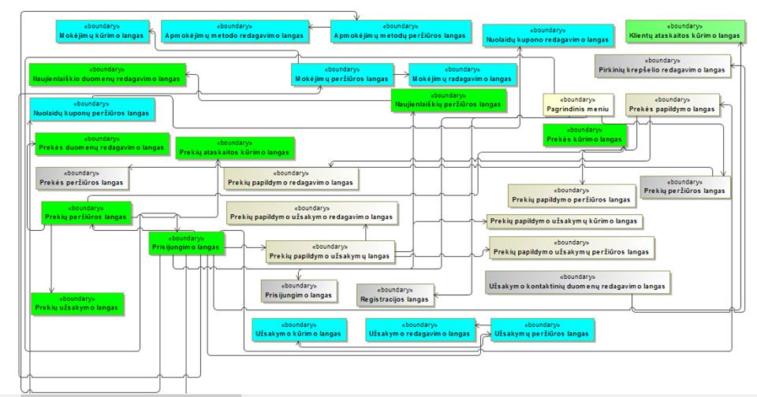

3 pav. Internetinės parduotuvės sistemos vartotojo sąsajos modelis

## Esybių ryšių modelis

4 pav. pateikiamas internetinės parduotuvės sistemos esybių ryšių modelis, parodantis, kokie atributai sudaro esybes bei vaizduojantis ryšius ir jų kardinalumus tarp skirtingų esybių.

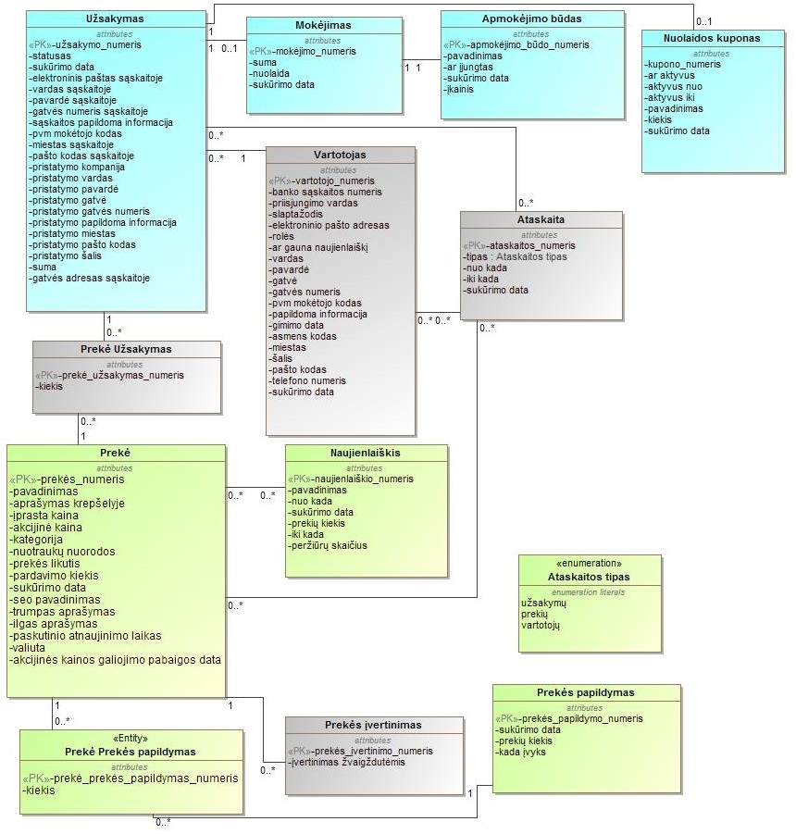

4 pav. Internetinės parduotuvės sistemos esybių ryšių modelis

## Panaudojimo atvejų sekų diagramos

### Klientų posistemės panaudojimo atvejų sekų diagramos (Mangirdas)

5-11 pav. pateikiamos klientų posistemės panaudojimo atvejų sekų diagramos.

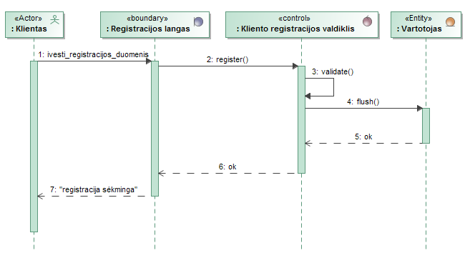

5 pav. PA „Kliento registracija“ sekų diagrama

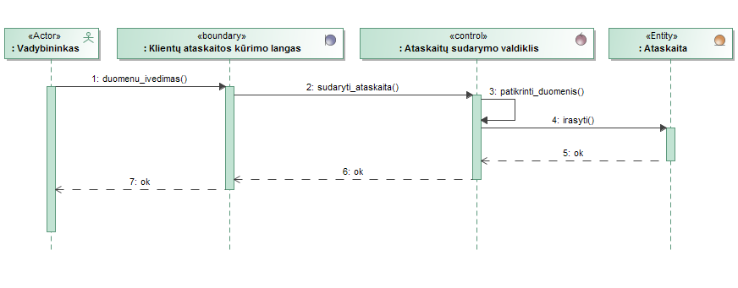

6 pav. PA „Klientų ataskaitos sudarymas“ sekų diagrama

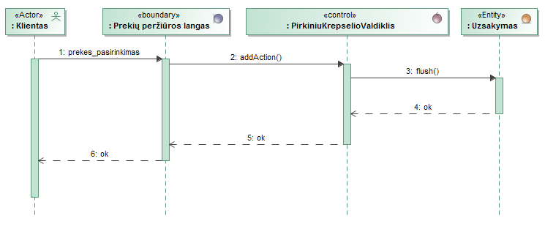

7 pav. PA „Prekių pridėjimas į krepšelį“ sekų diagrama

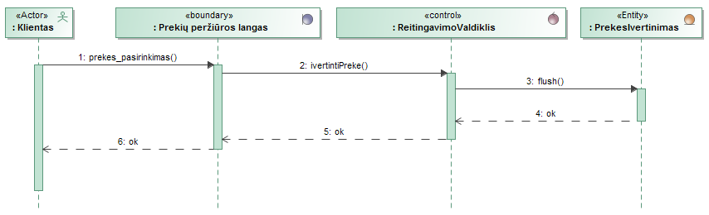

8 pav. PA „Prekių reitingavimas“ sekų diagrama

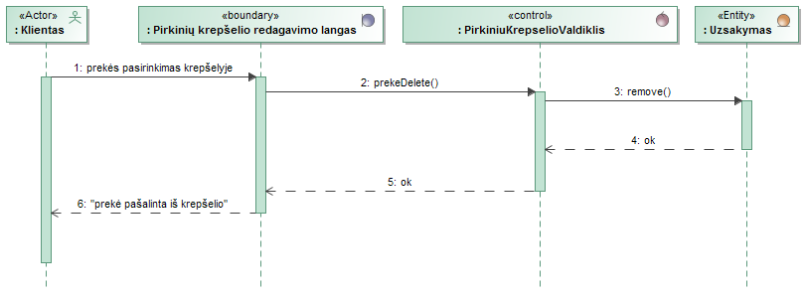

9 pav. PA „Prekių šalinimas iš krepšelio“ sekų diagrama

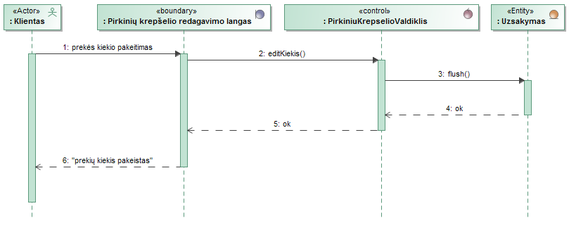

10 pav. PA „Pridėtų prekių kiekio koregavimas“ sekų diagrama

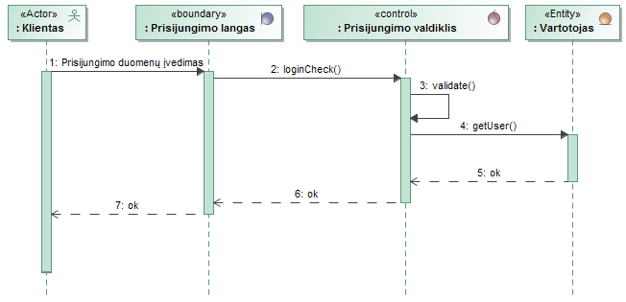

11 pav. PA „Prisijungimas“ sekų diagrama

### Prekių administravimo posistemės panaudojimo atvejų sekų diagramos (Simonas)

12-25 pav. pateikiamos prekių administravimo posistemės panaudojimo atvejų sekų diagramos.

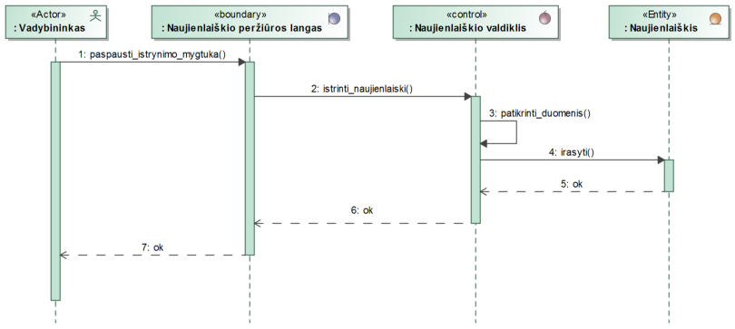

12 pav. PA „Naujienlaiškių ištrynimas“ sekų diagrama

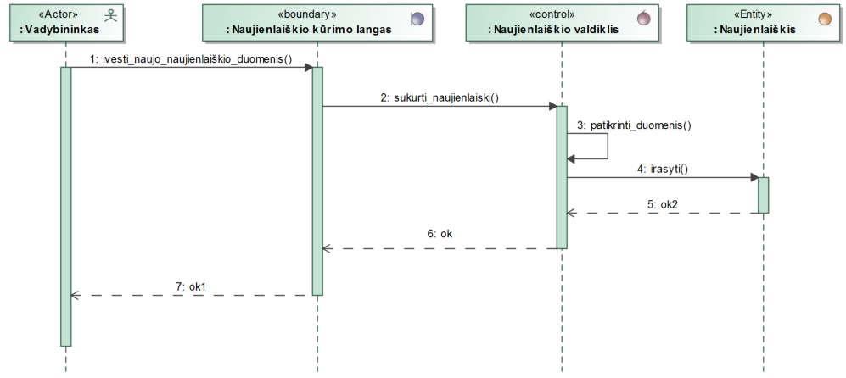

13 pav. PA „Naujienlaiškių pridėjimas“ sekų diagrama

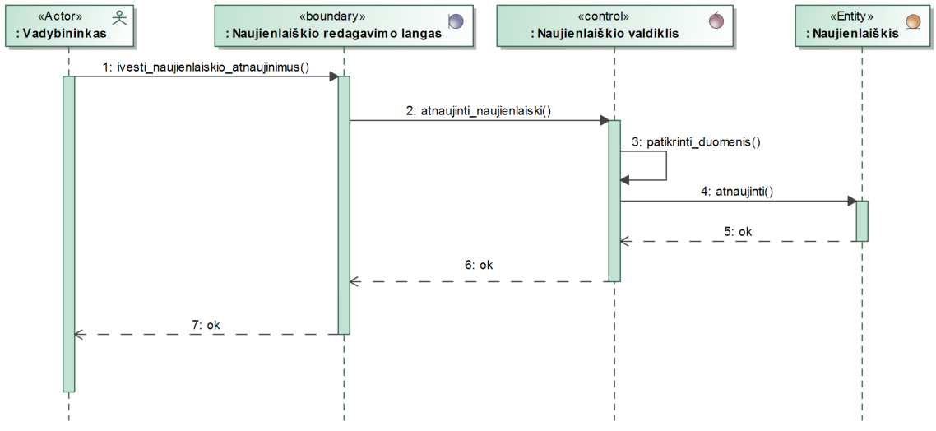

14 pav. PA „Naujienlaiškių redagavimas“ sekų diagrama

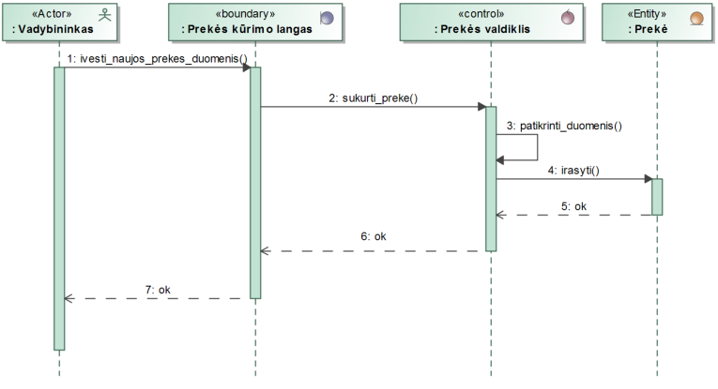

15 pav. PA „Prekės pridėjimas“ sekų diagrama

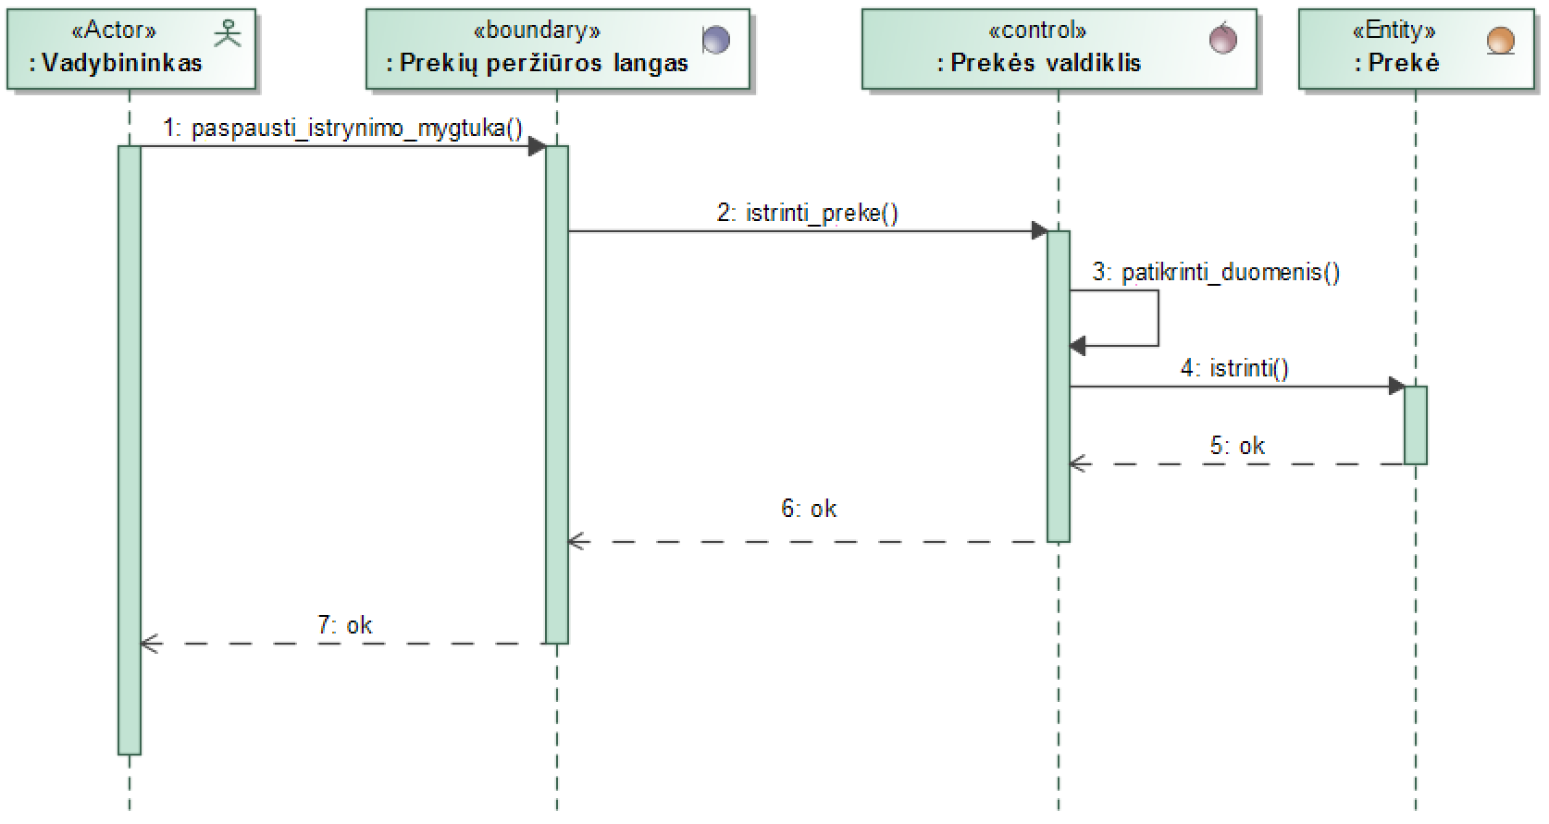

16 pav. PA „Prekės ištrynimas“ sekų diagrama

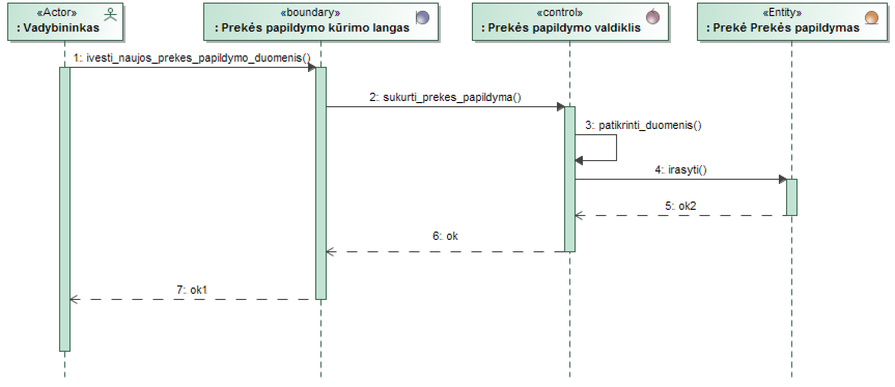17 pav.

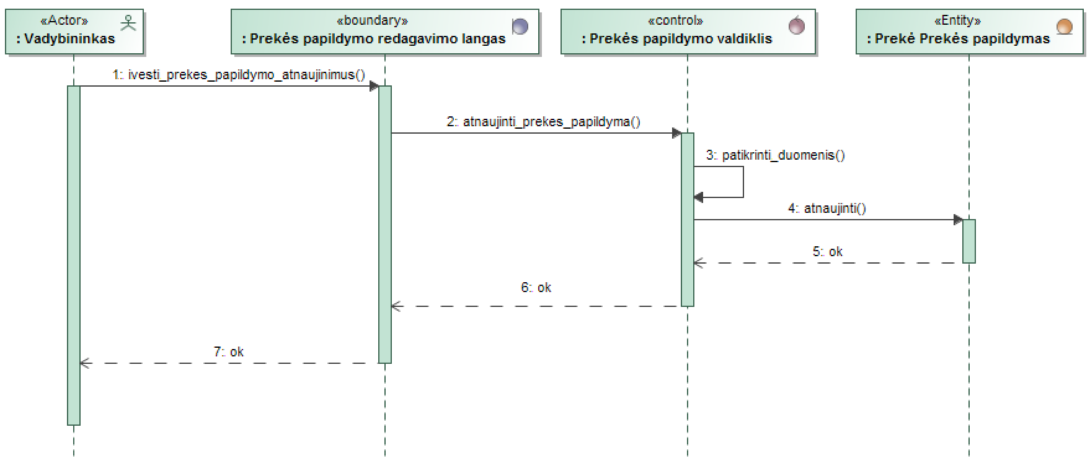

18 pav. PA „Prekes papildymo redagavimas“ sekų diagrama

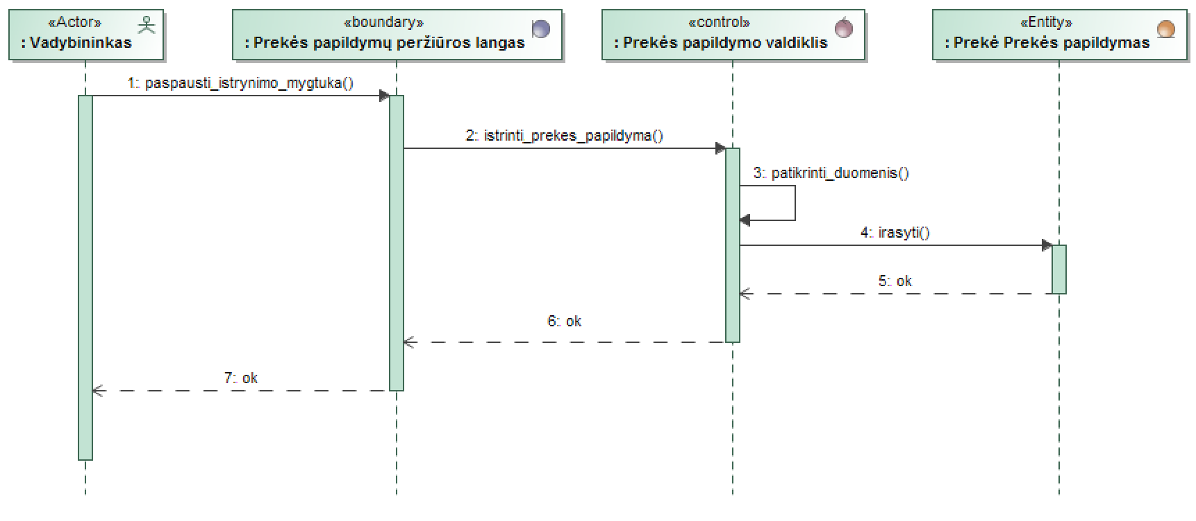

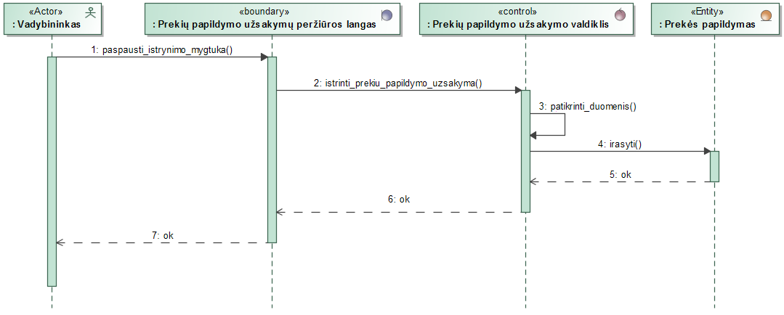

19 pav. PA „Prekės papildymo ištrynimas“ sekų diagrama

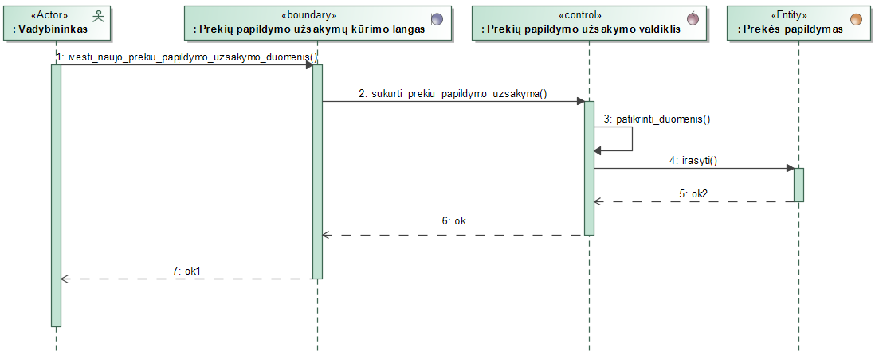

pav. 20 PA „Prekių papildymo užsakymo sukūrimas“ sekų diagrama

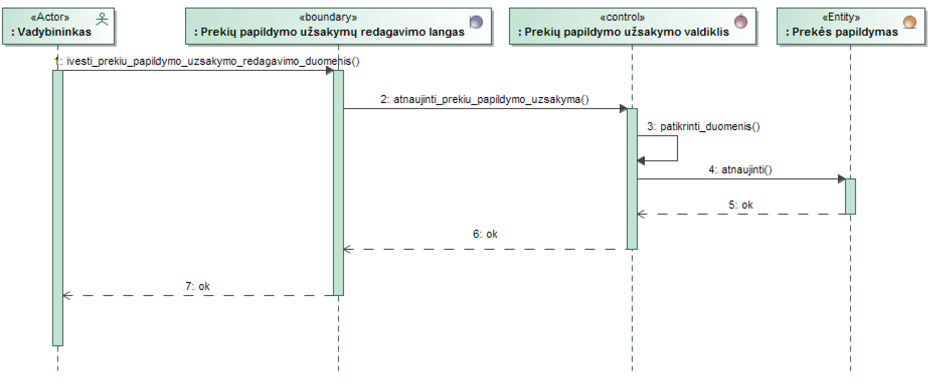

21 pav. PA „Prekių papildymo užsakymas“ sekų diagrama

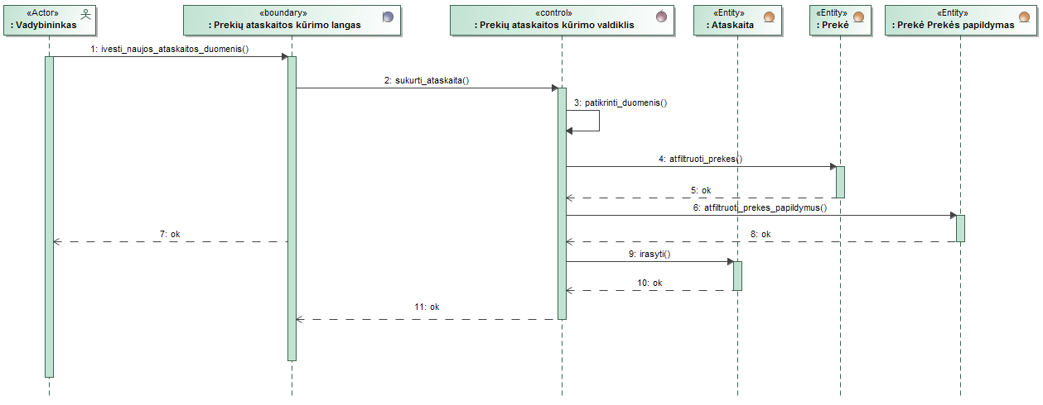

22 pav. PA „Prekių ataskaitos sudarymas“ sekų diagrama

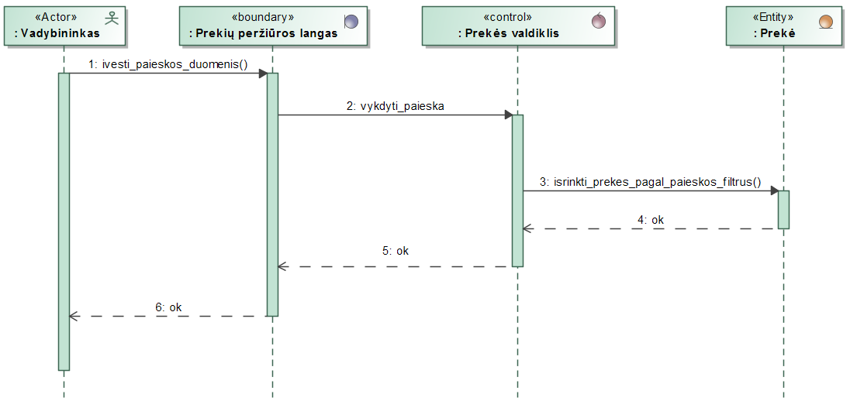

23 pav. PA „Prekių paieška“ sekų diagramą

### Paslaugų administravimo posistemės panaudojimo atvejų sekų diagramos (Lukas)

27-34 pav. pateikiamos paslaugų administravimo posistemės panaudojimo atvejų sekų diagramos.

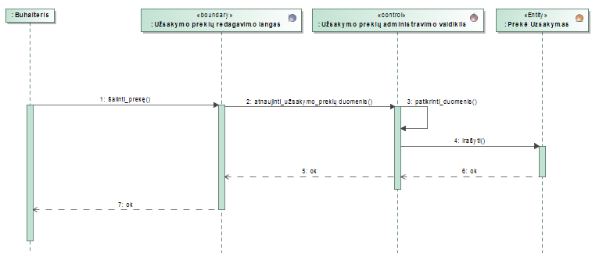

24 pav. PA „Užsakymą sudarančių prekių šalinimas“ sekų diagrama

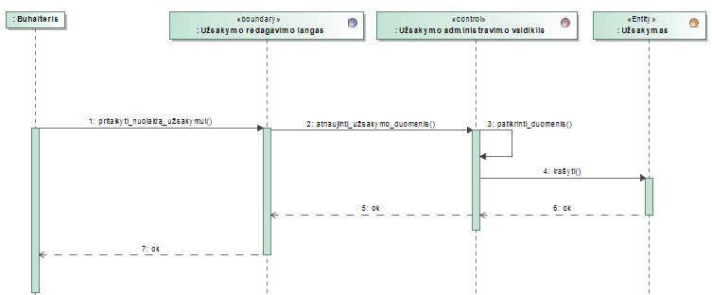

25 pav. PA „Nuolaidos pritaikymas užsakymui“ sekų diagrama

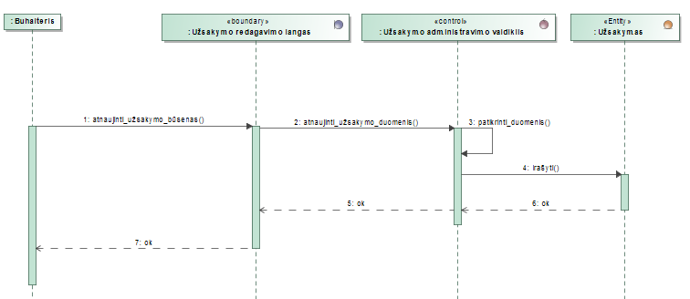

26 pav. PA „Užsakymo būsenos keitimas“ sekų diagrama

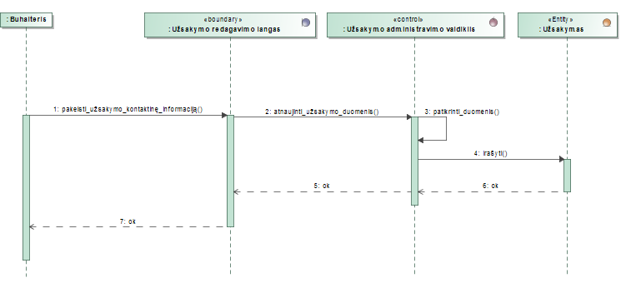

27 pav. PA „užsakymo redagavimas“ sekų diagrama

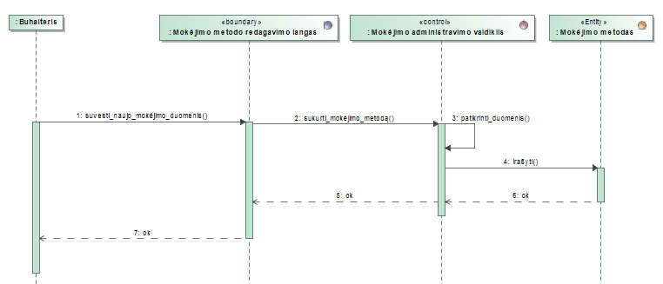

28 pav. PA „Mokėjimo metodo kūrimas“ sekų diagrama

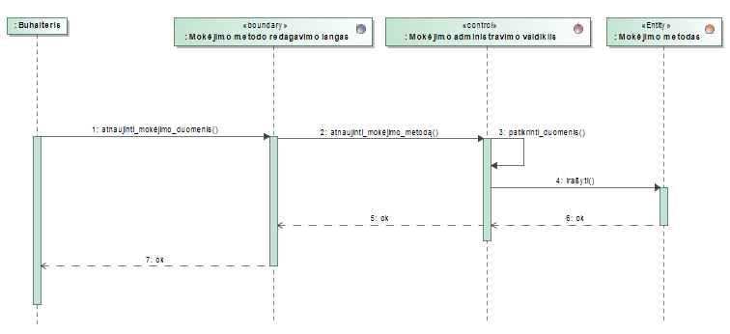

29 pav. PA „Mokėjimo metodo redagavimas“ sekų diagrama

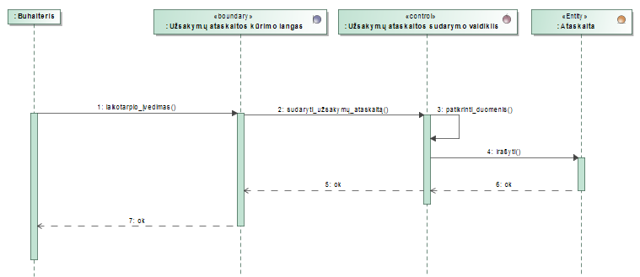

30 pav. PA „Užsakymų ataskaitos sudarymas“ sekų diagrama

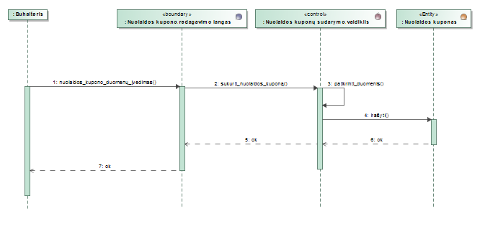

31 pav. PA „Nuolaidų kupono kūrimas“ sekų diagrama

# Duomenų bazės, duomenų srautų ir sistemos architektūros modeliai

Šiame skyriuje pateikiamos visos sistemos duomenų bazės modelis, visų sistemą sudarančių posistemių duomenų srautų diagramos bei sistemos architektūros modelis.

## Duomenų bazės modelis

Pateikiama duomenų bazės schema (31 pav.) pagal esybių ryšių modelį. Esybės atitinka bazės lenteles, esybių atributai – lentelių atributus. Po duomenų bazės schema pateikiami visų duomenų bazės lentelių aprašymai.

Spalvinė legenda:

* Mangirdas Kazlauskas – pilka;
* Simonas Baltulionis – žalia;
* Lukas Skamarakas – melsva.

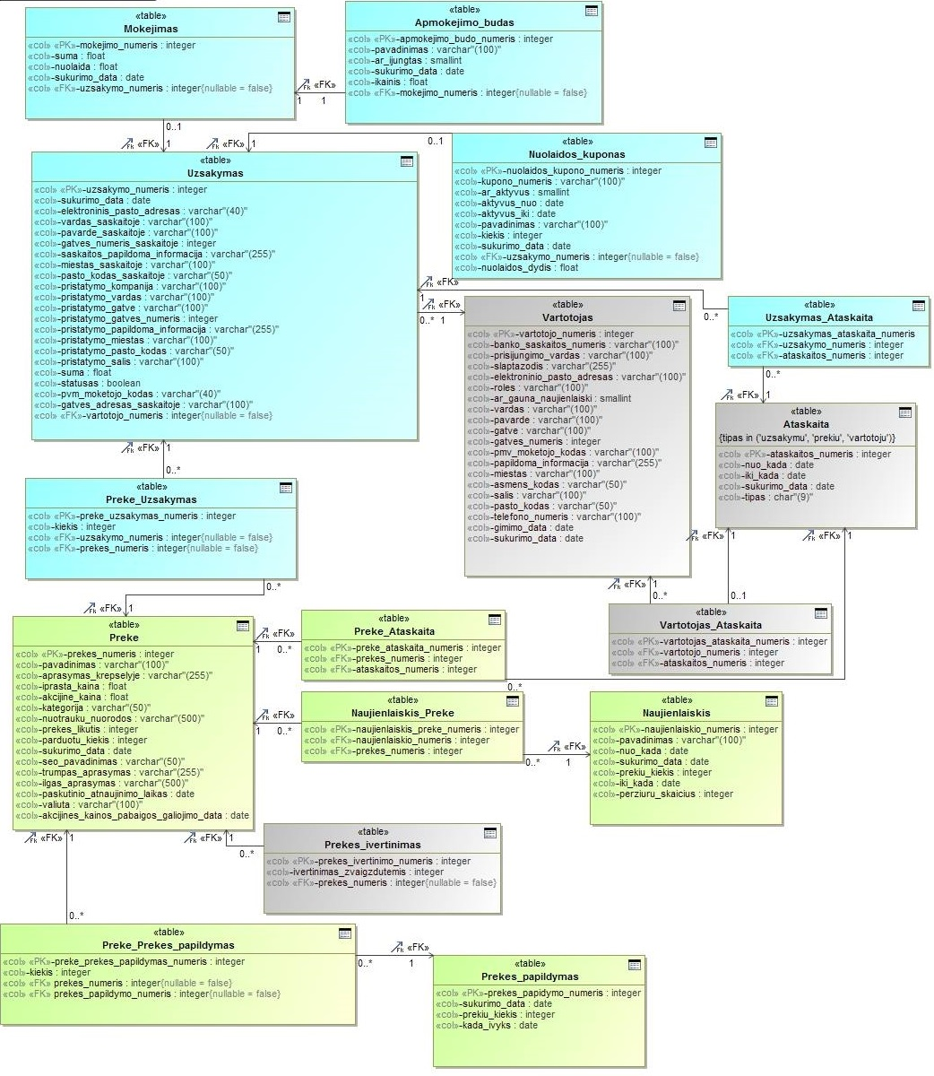

32 pav. Sistemos duomenų bazės modelis

**Uzsakymas** - kliento prekių užsakymai, į kuriuos įeina sąskaitos, pristatymo, kontaktiniai duomenys.

**Preke_Uzsakymas** - tarpinė lentelė, skirta apjungti Preke ir Uzsakymas lenteles (realizuojamas daug su daug ryšys)

**Mokejimas** - užsakymo apmokėjimai, kuriuos atlieka klientas. Įeina apmokėjimo suma, suteikta nuolaida, apmokėjimo data.

**Apmokejimo_budas** - kokiu būdų klientas atliko mokėjimą už užsakymą. Turi pavadinimą, būseną nusakantį kintamąjį, kuris nusako, ar paslauga aktyvuota, sukūrimo datą ir įkainį.

**Nuolaidos_kuponas** - kuponai skirti nuolaidos pritaikymui užsakymui. Įvedus kupono numerį prie užsakymo, pritaikomas nuolaidos_dydis užsakymo sumai.

**Preke** - detali prekės, esančios sistemoje informacija. Pagrindiniai atributai, kurie apibūdina prekę, yra pavadinimas, kaina, aprašymas.

**Preke_Prekes_papildymas** - tarpinė lentelė, skirta realizuoti ryšį daug su daug tarp Preke ir Prekes_papildymas. Be to, turi atributą kiekis, kuris apibrėžia kiek ir kokios prekės reikia papildymo.

**Vartotojas** - detaliai aprašo sistemoje egzistuojančius vartotojus, su kuriais saugomi jų kontaktiniai ir prisijungimo duomenys.

**Uzsakymas_Ataskaita** - tarpinė lentelė, apibūdinant daug su daug ryšį tarp Uzsakymas ir Ataskaita.

**Ataskaita** - saugomos sistemoje sudarytos ataskaitos. Gali būti trijų tipų: užsakymų, prekių, vartotojų.

**Vartotojas_Ataskaita** - tarpinė lentelė, apibūdinanti daug su daug ryšį tarp Ataskaita ir Vartotojas.

**Naujienlaiskis** - apibūdina sistemoje sukurtus naujienlaiškius. Į naujienlaiškį įeina naujos ir esamos prekės su nuolaida, leidimo data, pavadinimas.

**Preke_Ataskaita** - tarpinė lentelė, apibūdinanti daug su daug ryšį tarp Preke ir Vartotojas.

**Naujienlaiskis_Preke** - tarpinė lentelė, apibūdinanti daug su daug ryšį tarp Preke ir Naujienlaiskis

**Prekes_ivertinimas** - apibūdina vartotojo įvesta įvertinimą žvaigždutėmis kiekvienai prekei.

Komentaras - apibūdina komentarus, parašytus prie kiekvienos prekės. Nusakoma tekstu ir sukūrimo data.

## Duomenų srautų diagramos

Pateikiamos kuriamos sistemos duomenų srautų diagramos.

### Klientų posistemė (Mangirdas)

32 paveikslėlyje pateikiama klientų posistemės duomenų srautų diagrama, nurodanti duomenų mainus tarp įvairių klientų posistemę sudarančių procesų bei duomenų saugyklų.

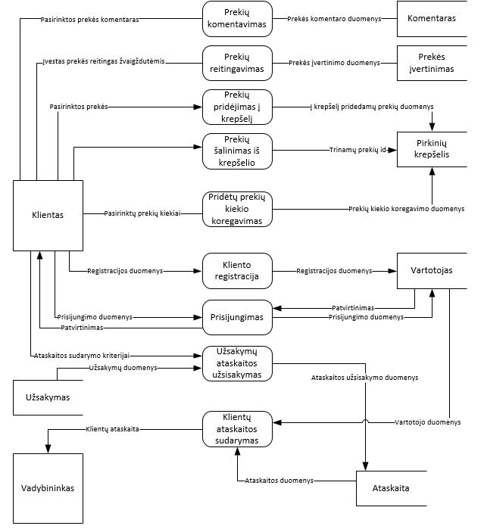

33 pav. Klientų posistemės duomenų srautų diagrama

### Prekių administravimo posistemė (Simonas)

33 paveikslėlyje pateikiama prekių administravimo posistemės duomenų srautų diagrama, nurodanti duomenų mainus tarp įvairių prekių administravimo posistemę sudarančių procesų bei duomenų saugyklų.

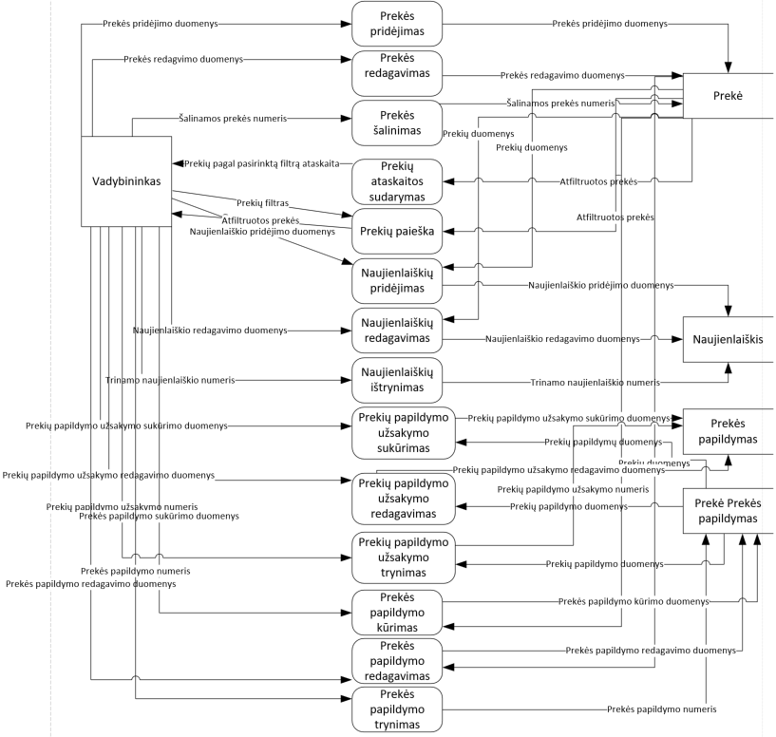

34 pav. Prekių administravimo posistemės duomenų srautų diagrama

### Paslaugų administravimo posistemė (Lukas)

34 paveikslėlyje pateikiama paslaugų administravimo posistemės duomenų srautų diagrama, nurodanti duomenų mainus tarp įvairių paslaugų administravimo posistemę sudarančių procesų bei duomenų saugyklų.

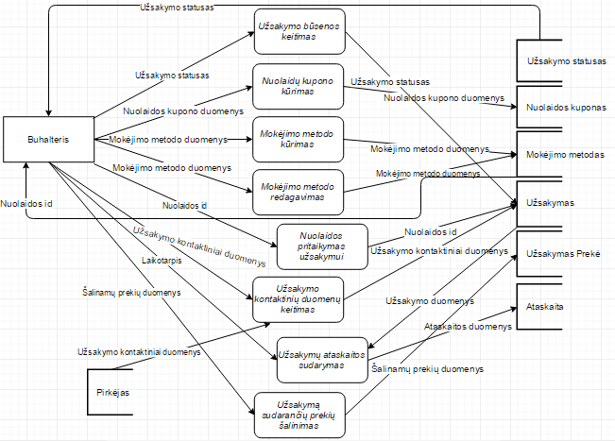

35 pav. Paslaugų administravimo posistemės duomenų srautų diagrama

## Sistemos architektūros modelis

Šiame skyriuje pateikiamos sistemą sudarančių komponentų (posistemių diagramos).

### Bendra sistemos komponentų diagrama

Sistema susideda iš 3 komponentų: prekės, paslaugos, klientai. Klientai naudoja paslaugų komponentą, o paslaugos – prekių komponentą.

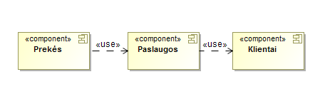

36 pav. Bendra sistemą sudarančių komponentų diagrama

### Sistemos komponento „Klientai“ realizavimo diagrama (Mangirdas)

36 paveikslėlyje patiekiama klientų posistemės realizavimo diagrama, kurioje pateikiami sistemos komponentą sudarantys artefaktai.

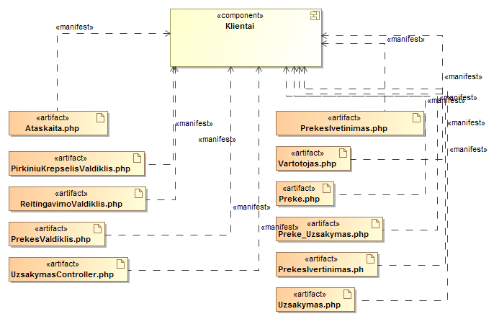

37 pav. Komponento „Klientai“ realizavimo diagrama

### Sistemos komponento „Prekės“ realizavimo diagrama (Simonas)

37 paveikslėlyje patiekiama prekių administravimo posistemės realizavimo diagrama, kurioje pateikiami sistemos komponentą sudarantys artefaktai.

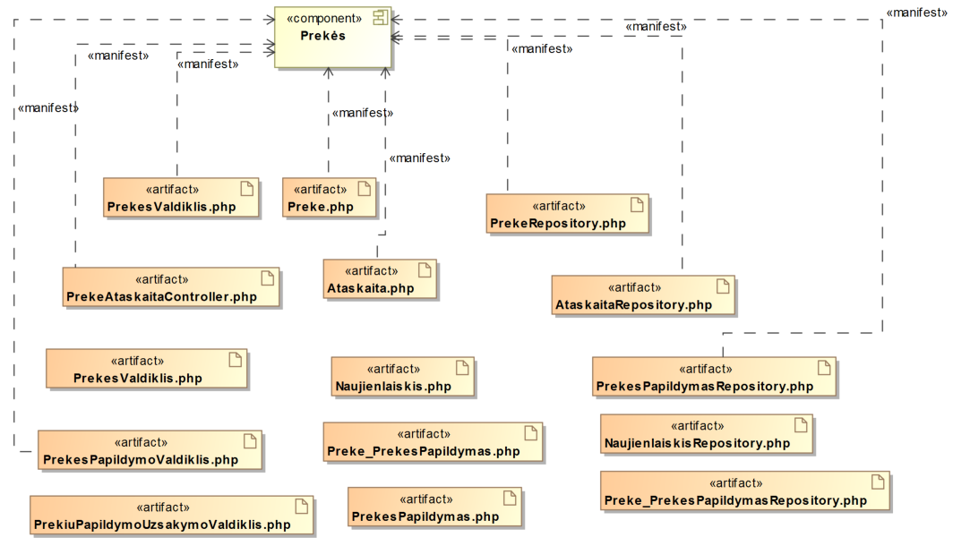

38pav. Komponento „Prekės“ realizavimo diagrama

### Sistemos komponento „Paslaugos“ realizavimo diagrama (Lukas)

38 paveikslėlyje patiekiama paslaugų administravimo posistemės realizavimo diagrama, kurioje pateikiami sistemos komponentą sudarantys artefaktai.

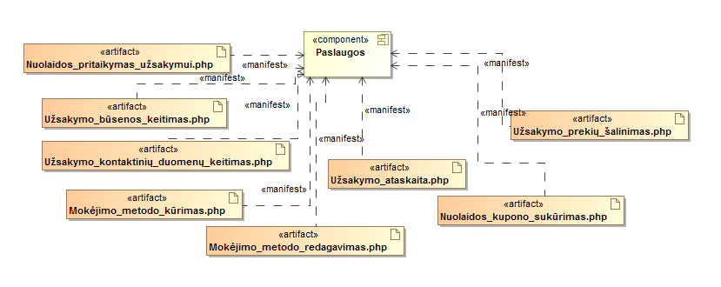

39 pav. Komponento „Paslaugos“ realizavimo diagrama

## Sistemos diegimo modelis

Pateikiamas sistemos diegimo modelis (39 pav.), kuriame vaizduojama sistemai veikti reikalinga techninė bei programinė įranga, sistemos artefaktų išdėstymas įrenginiuose.

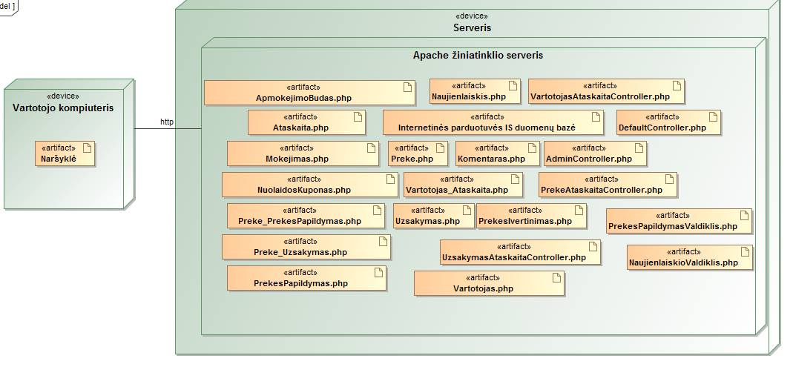

40 pav. Sistemos diegimo diagrama

## Sistemos realizacijos iliustraciniai pavyzdžiai su testiniais duomenimis

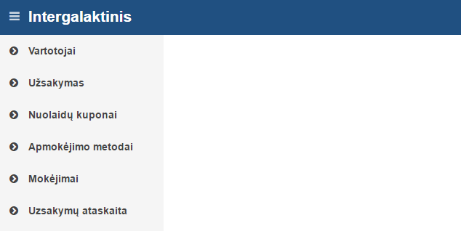

pav. 41 Buhalterio posistemės menu langas

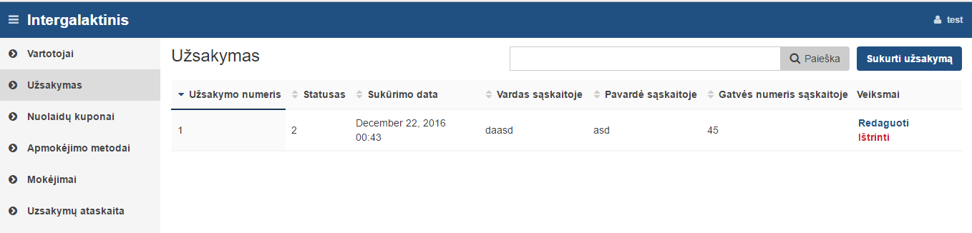

pav. 42 Užsakymų peržiūros langas

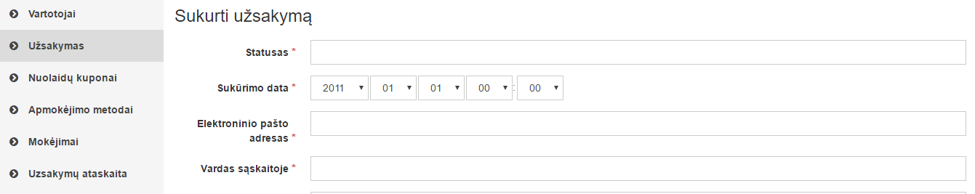

pav. 43 Užsakymo kūrimo langas

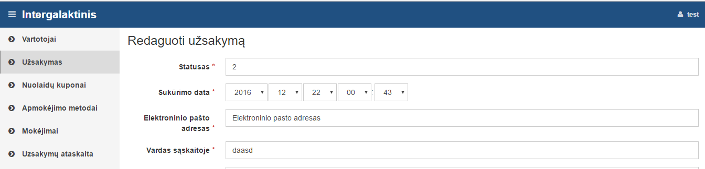

pav. 44 Užsakymo redagavimo langas

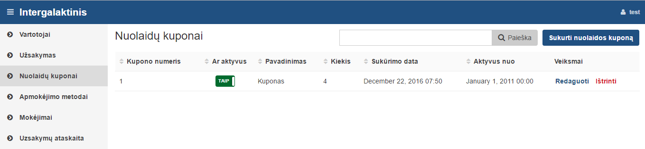pav. 45 Nuolaidų kuponų peržiūros langas

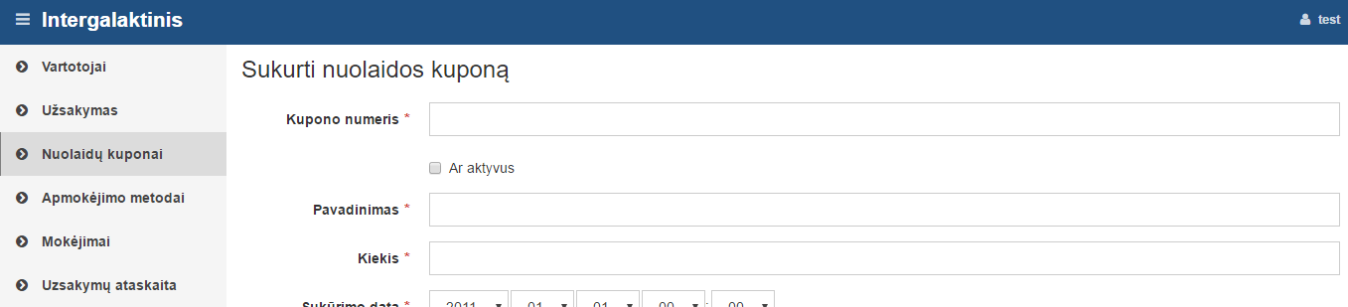

pav. 46 Nuolaidos kupono kūrimo langas

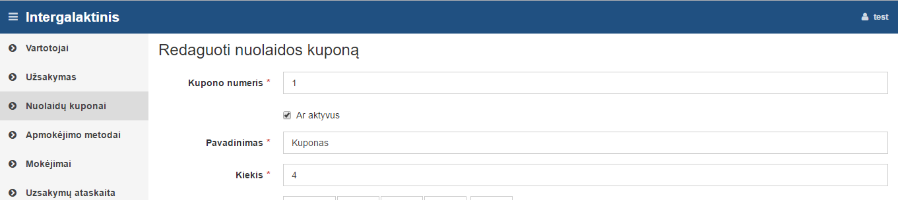

pav. 47 Nuolaidos kupono redagavimo langas

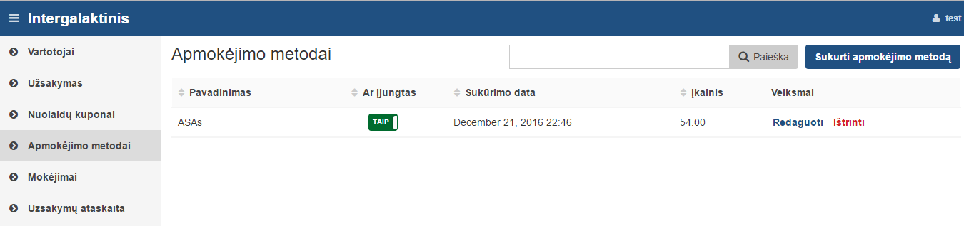

pav. 48 Apmokėjimų metodų peržiūros langas

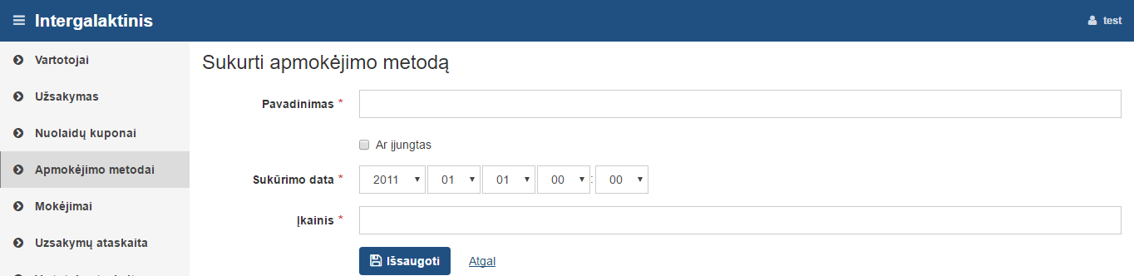

pav. 49 Apmokėjimų metodų kūrimo langas

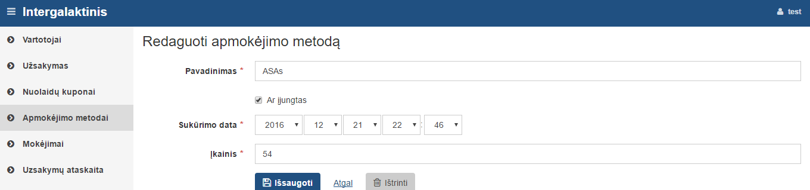

pav. 50 Apmokėjimo metodų redagavimo langas

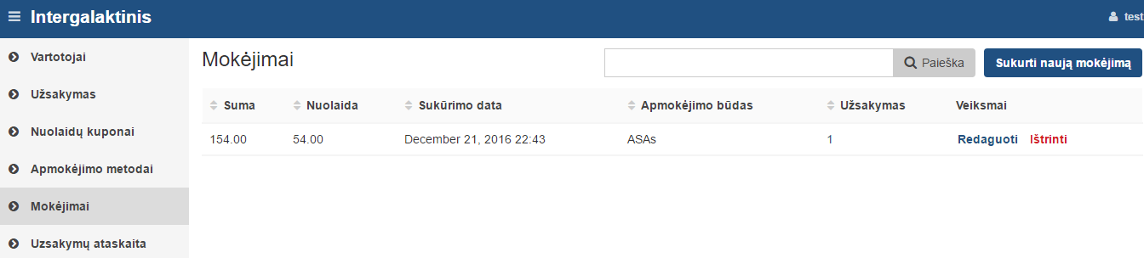pav. 51 Mokėjimų peržiūros langas

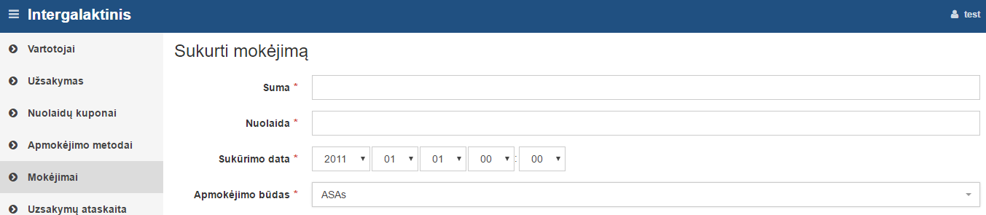

pav. 52 Mokėjimų kūrimo langas

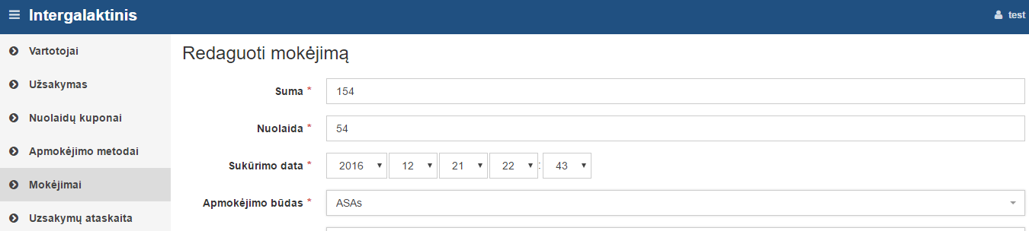pav. 53 Mokėjimų redagavimo langas

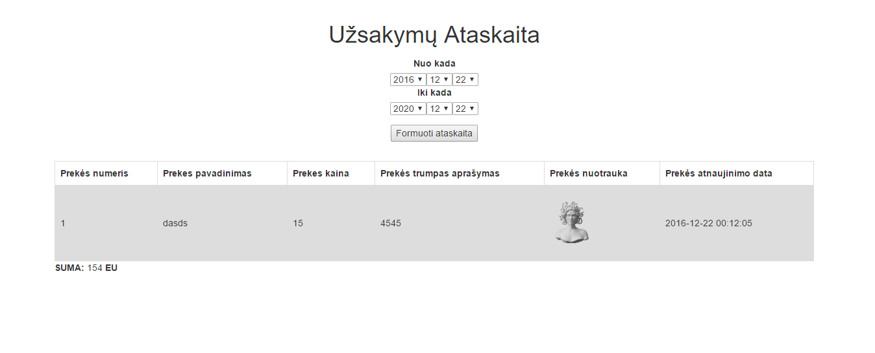

pav. 54 Užsakymų ataskaitos langas

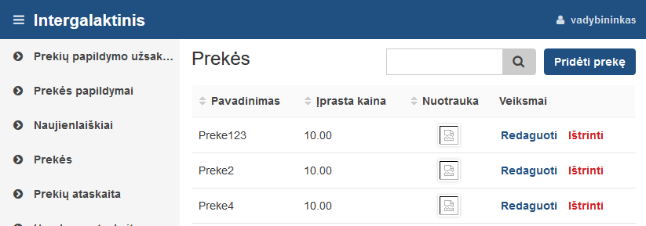

55 pav. Prekių sąrašo langas

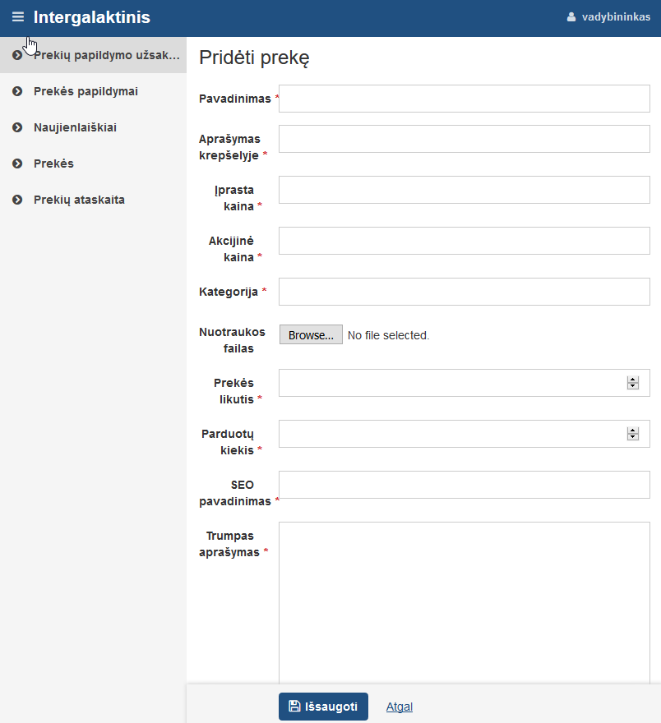

56 pav. Prekės pridėjimo langas

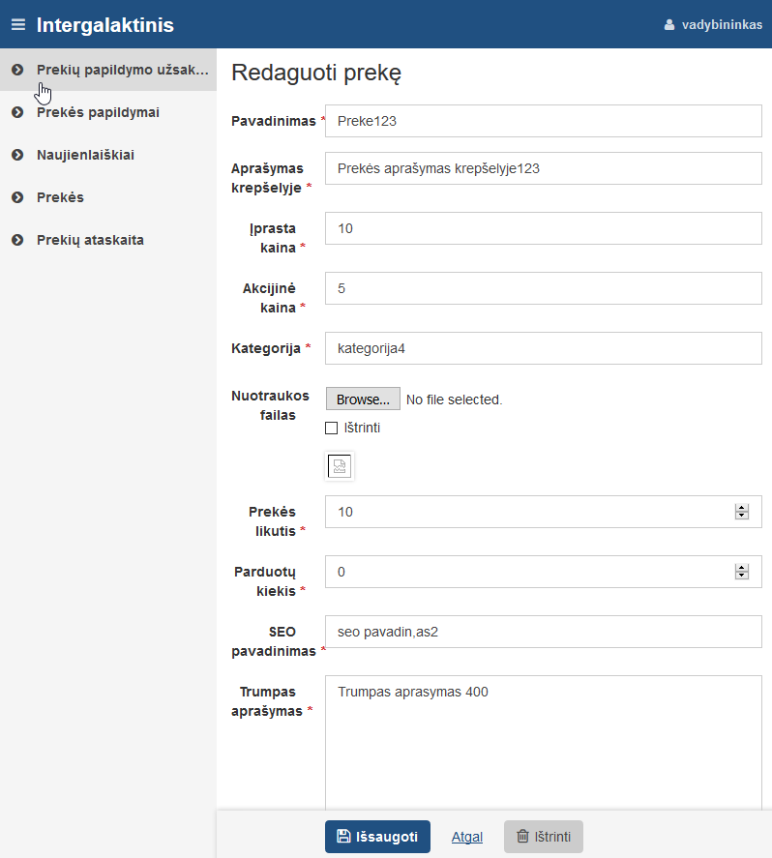

57 pav. Prekės redagavimo langas

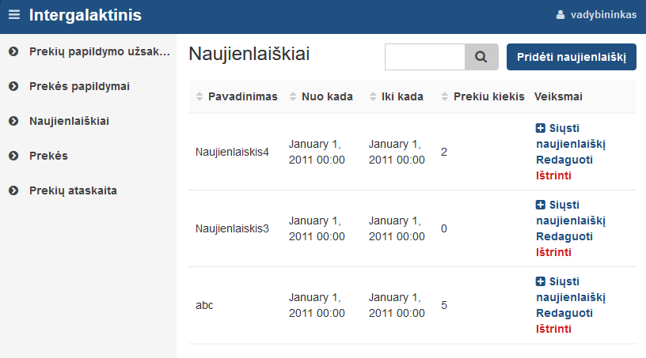

58 pav. Naujienlaiškių sąrašo langas

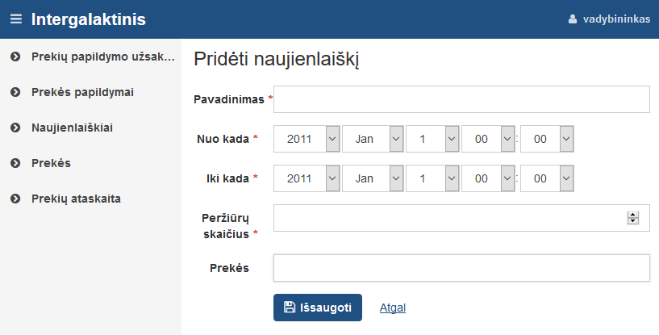

59 pav. Naujienlaiškio pridėjimo langas

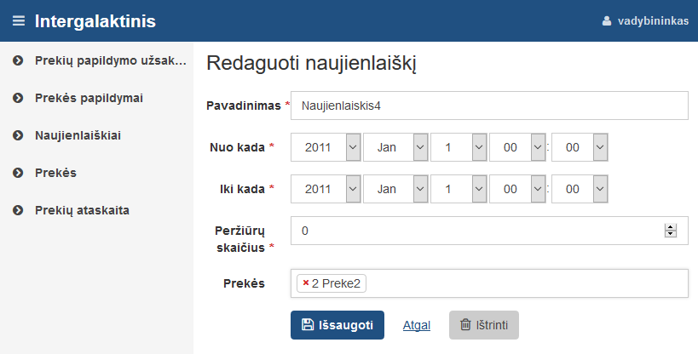

60 pav. Naujienlaiškio redagavimo langas

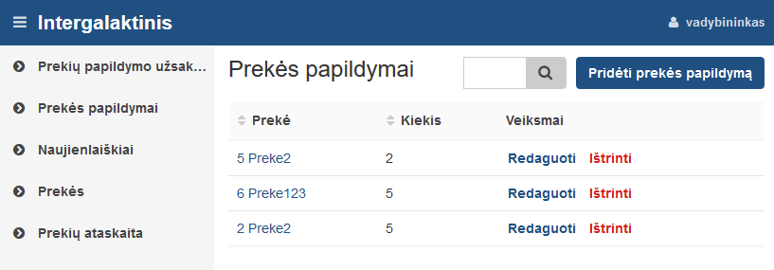

61 pav. Prekės papildymų langas

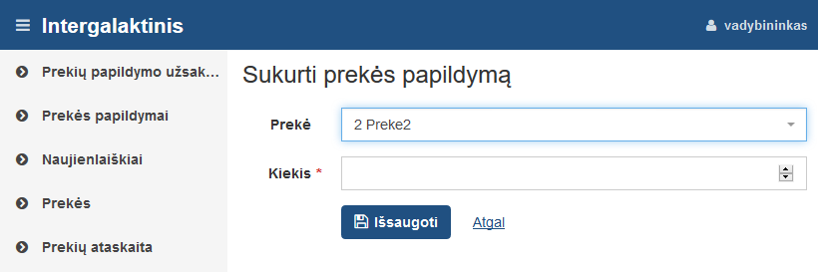

62 pav. Prekės papildymo sukūrimo langas

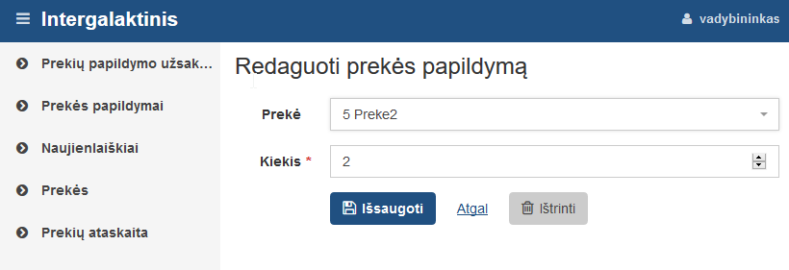

63 pav. Prekės papildymo redagavimo langas

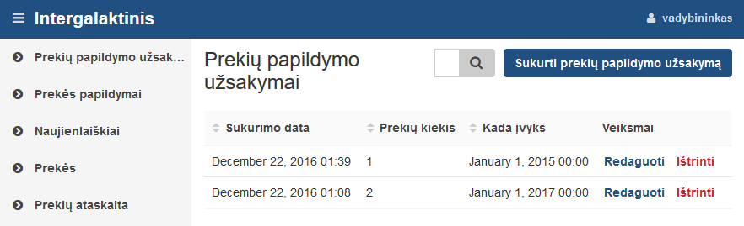

64 pav. Prekių papildymo užsakymų langas

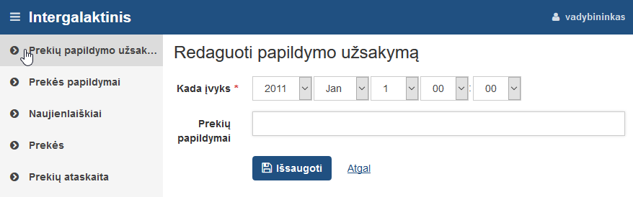

65 pav. Prekių papildymo užsakymo redagavimo langas

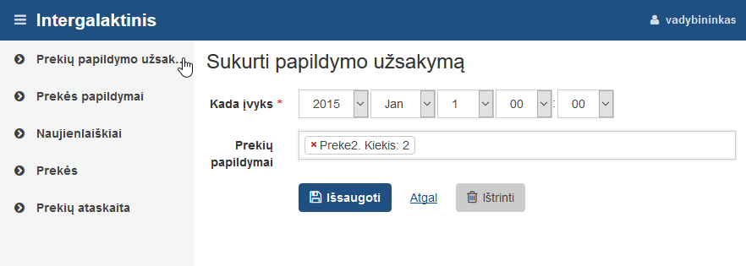

66 pav. Prekės papildymo užsakymo sukūrimo langas

# Išvados

Pasirinkta prekių pardavimo internete dalykinė sritis, kadangi tai viena labiausiai augančių sričių, kuri turi didelę perkamąją galią bei didelę paklausą. Daug užsakovų ieško žmonių, kurie galėtų sukurti internetinę parduotuvę. Žinoma, jau egzistuoja daugybė sprendimų, šablonų, kuriuos tereikia užnaudoti, tačiau svarbu suvokti, kaip tokios internetinės sistemos yra sukurtos, kad būtų galima nesunkiai sukurti specializuotų funkcijų, sudėtingesnio funkcionalumo.

Sistemą pasirinkta realizuoti PHP programavimo kalba, nes tai viena populiariausių kalbų kurti tinklapius. Kadangi kalba populiari jai yra sukurta daug karkasų, įskiepių, kurie palengvina programavimą, leidžia koncentruotis ties verslo logika ir užnaudoti tai, ką programuotojai jau seniai išsprendę – nereikia iš naujo išradinėti dviračio. Pasirinkta MySQL duomenų bazė dėl kelių priežasčių – sistemoje yra nemažai ryšių tarp skirtingų esybių, todėl griežta duomenų bazės struktūra leidžia perkelti dali verslo logikos į MySQL, kuris apsaugo nuo galimų duomenų anomalijų, padeda geriau įsivaizduoti ryšius tarp skirtingų posistemių bei esybių.

Sistema suprojektuota naudoti trijų vartotojų tipams – klientams, tai vartotojai, kurie ieškų prekių internetinėje parduotuvėje ir gali jas užsisakyti, buhalteriams, tai vartotojai, kurie valdo klientų užsakymus bei vadybininkai, kurie rūpinasi internetinės parduotuvės prekėmis. Šios 3 grupės apima visą reikiamą funkcionalumą norint turėti pilnai funkcionuojančią internetinę parduotuvę.

Testavimo metu buvo pastebėta, jog sistema ne visai atitinka specifikaciją. Todėl sistema buvo modifikuojama, taisoma, jog atitiktų iškeltus reikalavimus. Be to, visos rastos klaidos ištaisytos bei sistemoje nėra žinomų klaidų.

Kaip ir kiekviena sistema, mūsų kuriama galėtų turėti tam tikrų patobulinimų. Pavyzdžiui, būtų gerai turėti funkcionalumą, kuris leistų prekei priskirti daugiau negu vieną nuotrauką. Šiuo metu vienai prekei – viena nuotrauka. Be to, būtų galima pridėti daugiau užsakymų būsenų, kurios leistų lengviau sekti prekių kelią nuo užsakymo iki kol pasiekia vartotoją.